ПРАВИТЕЛЬСТВО РОССЙЙСКОЙ ФЕДЕРАЦИИ
ФЕДЕРАЛЬНОЕ ГОСУДАРСТВЕННОЕ БЮДЖЕТНОЕ ОБРАЗОВАТЕЛЬНОЕ
УЧРЕЖДЕНИЕ ВЫСШЕГО ПРОФЕССИОНАЛЬНОГО ОБРАЗОВАНИЯ
«САНКТ-ПЕТЕРБУРГСКИЙ ГОСУДАРСТВЕННЫЙ УНИВЕРСИТЕТ»
(СПбГУ)
Институт истории

Зав. кафедрой Председатель ГЭК,
исторического регионоведения д. и. н. Чистиков А. Н.
________________Кривошеев Ю.В. __________________

Выпускная квалификационная работа на тему:
НАСЛЕДИЕ Г.Н. КАРАЕВА И ТУРИСТИЧЕСКИЕ ПУТУШЕСТВИЯ ПО МЕСТАМ БОЕВ ГРАЖДАНСКОЙ И ВЕЛИКОЙ ОТЕЧЕСТВЕННОЙ ВОЙНЫ В ОКРЕСТНОСТЯХ САНКТ-ПЕТЕРБУРГА

по направлению 100400 – Туризм
профиль: Технология и организация экскурсионных услуг

Рецензент:
К. и. н., Румянцев А.Г.
Выполнила:
_____________ (подпись) студентка IV курса
дневного отделения
Полякова В.Н.
_____________(подпись)

Работа представлена в комиссию
«____» ___________ 201____г. Научный руководитель:
Секретарь комиссии: Д. и. н. Кривошеев Ю.В.
_____________(подпись)

Санкт-Петербург
2016

Содержание
Введение 4
Глава 1. Г.Н. Караев – ученый-историк, военный, писатель 9
Глава 2. Работы Г.Н. Караева, посвященные Гражданской войне и военному туризму 16
§ 1. Популяризация военных знаний и военное обучение 16
§ 2. Военизированные путешествия и походы. 25
§ 3. Путеводители по местам боев Гражданской войны. 39
§ 4. Борьба за Красный Петроград 48
Глава 3. Работы Г.Н. Караева, посвященные Великой Отечественной войне. 56
§ 1. Книги для старшего школьного возраста о событиях Великой Отечественой войны. 56
§2. Роман «60-я параллель». 66
Заключение. 72
Список источников и литературы: 74
Приложение 77

Введение

Тема воин всегда является актуальной и широко изучаемой в исторической науке. Особенно это касается Великой Отечественной войны, которая тем или иным образом коснулась каждой российской семьи, оставив незаживающую рану в душах наших предков и современников. Тему Великой Отечественной войны в настоящее время изучают очень широко. Тема звучит как на государственном, так и на местном уровнях. Также в исторических дискуссиях часто речь заходит и о Гражданской войне.
В работах Георгия Николаевича Караева представлены обе эти темы. Он, будучи современником и активным участником обеих из упомянутых воин, создал множество трудов, в основание которых положена военная тематика. Г.Н. Караев также активно занимался популяризацией военно-исторических знаний и вопросами военного воспитания подрастающего поколения. В связи с этим Г.Н. Караевым была составлена особая методика проведения военизированных путешествий и походов, а также разработаны туристические маршруты по местам боев. Кроме того, из-под его пера вышло и несколько художественных книг, рассчитанных на школьный возраст. Всё это богатое наследие ещё не было должным образом изучено и систематизировано.
Кроме того, в современных условиях экономического развития туристические потоки становятся всё более ориентированными на внутренний рынок, что создает большие возможности для внедрения новых подходов и методик для организации активного отдыха населения. Одной из которых могли бы стать военизированные путешествия.
В связи с этим выбранная для написания выпускной квалификационной работы тема представляет большой практический интерес и является актуальной для исследования.
Предметом выпускной квалификационной работы является персоналия Георгия Николаевича Караева.
Целью исследования представляется изучение наследия советского учёного Георгия Николаевича Караева и его осмысление с точки зрения возможностей использования в современной туристской практике. Для достижения поставленной цели были определены следующие задачи:
- систематизировать все опубликованные работы Г.Н. Караева;
- подробно рассмотреть работы автора, касающиеся событий Гражданской и Великой Отечественной войн;
- рассмотреть предложенные Г.Н. Караевым схемы маршрутов и методики организации путешествий;
- выявить особенности авторского подхода Г.Н. Караева к вопросам организации туристических путешествий и составлению их маршрутов;
- раскрыть суть методики организации военизированных путешествий.
- проанализировать, каким образом, накопленный Г.Н. Караевым опыт может быть использован в современных условиях для организации путешествий по местам боев в окрестностях Санкт-Петербурга.
Хронологические рамки выпускной квалификационной работы включают в себя весь период научного творчества Г.Н. Караева. Рассматриваются книги автора изданные с 1929 по 1989 гг. Большую часть работ его можно отнести к одному из двух периодов. Во-первых, это период Гражданской войны (1917 – 1922 гг.), с более детальной остановкой на событиях 1919 года в окрестностях Петрограда. А также период Великой Отечественной войны (1941-1945 гг).
Территориальные рамки выпускной квалификационной работы охватывают Санкт-Петербург, его пригороды и Ленинградскую область (современный Выборгский, Гатчинский и Тосненский районы).
Объектом научного исследования является деятельность Георгия Николаевича Караева.
Научная новизна состоит в том, что впервые проведена систематизация и анализ всех работ Г.Н. Караева по данной теме.
Источниковой базой исследования являются опубликованные материалы. Это книги, написанные Г.Н. Караев в период с 1929 по 1989 гг. Среди них пособия для руководителей кружков военных знаний ячеек Общества содействия обороне, авиационному и химическому строительству, пособия для командного состава и курсантов военных школ, методические пособия по организации военизированных путешествий и походов, путеводители по местам боев, военно-исторические книги и художественно-исторические романы.
Также использовались материалы периодической печати и архивные источники. Среди них материалы фонда Л.В. Успенского, хранящиеся в Центральном государственном архиве литературы и искусства Санкт-Петербурга: военно-исторические материалы для написания романа «60-я параллель», замечания и вопросы Г.Н. Караева относительно романа, карта береговой линии Балтийского моря, выписки из книг, общая характеристика сражений Великой Отечественной войны, хроника наступления немецких войск на Ленинград летом и осенью 1941 года. Также использованы материалы фонда Музея Второй Санкт-Петербургской гимназии: тетради, дневники Г.Н. Караева и фотографии.
Персоналия Георгия Николаевича Караева долгое время не вызывала глубокого интереса у отечественных исследователей. Однако в течение последних лет его наследие широко изучается исследователями кафедры Исторического Регионоведения Института Истории Санкт-Петербургского Государственного Университета. В 2014 году была проведена конференция, посвященная наследию Г.Н. Караева, на которой подробно обсуждалась вся его научная деятельность. Особое внимание было уделено его работам, посвященным Ледовому побоищу и экспедиции по уточнению места данной битвы, организованной Г.Н. Караевым. Эта тема звучала в докладах В.Ю. Кривошеева – доктора исторических наук, профессора, заведующего кафедрой Исторического регионоведения, Р.А. Соколова – доктора исторических наук. Материалы данной конференции будут опубликованы в виде отдельного сборника.
Выпускная квалификационная работа состоит из введения, заключения, трёх глав, списка использованных источников и литературы и приложения. Во введении дана актуальность выбранной темы, обозначен предмет, поставлены цели и задачи, определены объект и субъект работы, представлена научная новизна, освящена источниковая база и историография вопроса. В Первой главе «Г.Н. Караев – ученый-историк, военный, писатель» представлена биография Г.Н. Караева. Во второй главе «Работы Г.Н. Караева, посвященные Гражданской войне и военному туризму» дается подробный анализ всех опубликованных работ Г.Н. Караева по теме Гражданской войны и составленных им методик военизированных путешествий. В первом параграфе «Популяризация военных знаний и военное обучение» анализируются пособия для руководителей кружков военных знаний Общества содействия обороне, авиационному и химическому строительству, а также методические сборники для военнослужащих. Во втором параграфе «Военизированные путешествия и походы» производится анализ методики военизированных путешествий. В третьем параграфе «Путеводители по местам боев Гражданской войны» рассматриваются путеводители и маршруты по местам боев Гражданской войны, как в окрестностях Петрограда, так и на советском севере, северо-западе и европейской части бывшего Советского Союза. Четвертый параграф «Борьба за Красный Петроград» посвящен военно-историческим и военно-тактическим книгам Г.Н. Караева по теме наступления Юденича на Петроград в 1919 году. Также в этом параграфе рассматривается художественно-историческое произведение «Пулковский меридиан», написанное Г.Н. Каравевым в соавторстве с Л.В. Успенским.
Вторая глава «Работы Г.Н. Караева, посвященные Великой Отечественной войне» состоит из двух параграфов. В первом параграфе «Книги для старшего школьного возраста о событиях Великой Отечественой войны» анализируется серия книг о городах-героях, вышедшая в Детском государственном издательстве. Во втором параграфе «Роман «60-я параллель»» описана история создания романа и анализ его содержания.
Особую ценность выпускной квалификационной работы представляют приложение, большая часть из которого была составлена на основе работ Г.Н. Караева и архивных материалов. В приложении представлены фотографии Г.Н. Караева, схемы маршрутов по местам боев, фотографии материалы архива Второй Санкт-Петербургской гимназии, которую окончил ученый, схемы маршрутов по местам боев, фотографии обложек книг и пособий.

Глава 1. Г.Н. Караев – ученый-историк, военный, писатель

Георгий Николаевич Караев родился в Петергофе 24 июня 1891 года. Ему дали имя в честь Св. Георгия, так как его отец был кавалером этого ордена. Семья Караевых была небольшой. Отец – Николай Абрамович Караев (Дудар Ибрагимович) – отставной прапорщик, дважды кавалер ордена Св. Георгия. Родом из Северной Осетии. Принимал участие в русско-турецкой войне 1877-1878 года, воевал за освобождение болгарского народа. Мать – Ольга Николаевна, в девичестве Гуляева, родом из дворянской семьи. Окончила Высшие женские Бестужевских курсы. Родственники Ольги Николаевны были против её брака с прапорщиком Караевым, так как не считали его достойным женихом для девушки из дворянского рода. Но всё же брак состоялся. Молодая семья поселилась в Петербурге на Ямской улице (ныне улица Достоевского). Здесь в 1891 году родился их единственный сын, Георгий.
Позже семья поселилась на Полюстровскую набережной (ныне Свердловская). Недалеко от дома находилась 11-я гимназия, в которую поступил учиться Юра Караев. В 1902 году в связи с тем, что Ольга Николаевна была назначена заведующей начальным училищем на Миллионной, семья получает квартиру в центре, и Георгий Караев переходит в знаменитую 2-ю Санкт-Петербургскую гимназию, старейшую в стране государственную гимназию (угол Казанской улицы и Демидова переулка). В фонде музея гимназии сохранились дневники Г.Н. Караева за 5 и 6 классы, а также тетради по латыни, русскому языку, французскому языку, естествознанию и арифметике. По его прилежным записям видно, что Г.Н. Караев был очень аккуратным и старательным учеником. Одним из его любимых предметов была история. Её преподавал в гимназии Георгий Авсентьевич Лучинский, который оказал больше влияние на становление юного Юры. По воспоминаниям Г.Н. Караева во многом благодаря Лучинскому было принято решение встать на сторону советской власти.
Будучи учеником гимназии, лето Г.Н. Караев часто проводил в Петергфе в доме Гуляевых, родственников матери. Его двоюродный дедушка, Эраст Евгеньевич Гуляев, был известным российским кораблестроителем и конструктором, проектировавшем броненосцы береговой охраны для Российского императорского флота. Дом, в котором жили Гуляевы и в котором так часто бывал Г.Н. Караев и по сей день находится на том же месте по адресу Прудовая улица, дом 10, рядом с Сухим прудом.
В 1910 году Г.Н. Караев окончил гимназию с серебряной медалью. Получив блестящее разностороннее среднее образование, Г.Н. Караев тем не менее твердо решает пойти по стопам отца и в 1911 году становится курсантом Павловского военного училища. Служба была тяжелая особенно на первых порах. Было много занятий по строевой подготовке, редко отпускали домой. Кроме того, к Г.Н. Караеву относились с некоторым предубеждением, так как в училище он поступил не после кадетского корпуса, как большинство курсантов, а закончив гимназию. Однако это не помешало ему завоевывать доверие, обрести хорошую репутацию и продвинуться по службе. 6 августа 1912 года состоялась торжественная церемония, на которой курсанты в присутствии императора были произведены в офицеры. Г.Н. Караев был произведен в чин подпоручика и по окончании училища получил назначение в 1-ю роту Новочеркасского полка. Служил командиром четвертого взвода, занимался подготовкой поступивших в роту молодых солдат.
В последующие годы Г.Н. Караев преуспевает по службе: его включали в состав полковой делегации на придворные церемонии, назначали в караулы императорский и великокняжеские дворцы. Кроме этого Г.Н. Караев принимал активное участие в светской офицерской жизни. В середине апреля 1913 знакомится с женой вновь прибывшего в полк поручика Марией Александровной Ремер, которая позднее сыграет в жизни Г.Н. Караева важную роль. Не смотря на то, что Мария Александровна была в то время замужем, у них завязывается роман, который продлился долгих 9 лет.
Тем временем приближался июль 1914 года. Началась Первая мировая война. Г.Н. Караев был назначен командиром 6-й роты 1-го запасного батальона. Первоначально батальон был расквартирован в Петербурге, но в скором времени отправлен в прифронтовую полосу. Командир Караев получает назначение в крепость Гродно. Здесь рота под его командованием установила заставы отступающим. Первое боевое задание - прикрыть разрыв фронта между Олитой и Гродно на линии Средино-Ковно-Олита-Гродно, образовавшийся в результате отступления частей 1-ой армии для того, чтобы не допустить проникновения немецких частей за Неман. После этого последовала успешная операция по охране шоссейного моста через Неман близ местечка Меречь. Здесь состоялся опасный бой, в котором не только удалось удержать свои позиции, но также захватить пленных и трофеи. После этого Г.Н. Караев служил под Варшавой, на Нарве, под Минском. В сентябре 1915 года был ранен, послан на реабилитацию в Петроград. Во время своего пребывания в городе Г.Н. Караев видит другую сторону войны – голод, полицию на каждом углу, страдающих солдатских жен. В его голове закрадывается сомнение о целесообразности продолжения войны.
Весной 1916, по возвращении на службу, произошел довольно серьезный инцидент: командир Караев вопреки запрету командования, выдал солдатам новые сапоги, за что был отправлен под суд. Во время нахождения под следствием в Петрограде узнает о том, что за боевые за боевые отличия в делах на Немане его вне очереди из подпоручиков произвели в штабс-капитаны, кроме того получил награждение орденом Св. Анны IV степени и Золотое оружие с орденом Георгия за успешную оборону шоссейного моста у местечка Меречь.
После суда, который назначил довольно мягкое наказание, Г.Н. Караев сдает должность командира 7-й роты 178-го запасного батальона и направляется в 145-й Новочеркасский полк. Вместе с этим полком, будучи в должности командира 6-й роты, Г.Н. Караев воюет на Карпатах. Именно здесь его застает весть о Февральской революции. В это время на фронте чувствуется общая усталость и желание скорейшего завершения войны. В середине июля 1917 года Г.Н. Караев был назначен командовать батальоном, но ненадолго – получил серьёзное ранение. После этого последовал долгий период реабилитации, когда он находился в военном госпитале в Рязани. Именно тогда пришло известие об Октябрьском перевороте. Встает серьезный вопрос: отправиться на Дон и поддержать однополчан или перейти на сторону Советской власти.
После выхода из госпиталя Г.Н. Караев непродолжительное время трудился охранником, затем устраивается рабочим в трудовую артель, позже служит чертежником в изыскательной партии Окского речного пароходства. Эта партия обслуживала участок от Коломны до Елатьмы. В свободное от работы время занимался зарисовками мест, где проходили изыскательные работы, таких как Спасск, Старая Рязань, Коломна, Дединово.
Вернувшись из плавания, Г.Н. Караев подает заявление на зачисление в РККА. С 8 сентября 1918 года получил назначение на должность военного инструктора во вторую стрелковую дивизию. Служить его отправляют в Скопин - тихий провинциальный городок неподалеку на перегоне Павелецкой дороги между станциями Ряжск и Кремнево. Здесь в 15-м стрелковом полку Г.Н. Караев служил заведующим оружием полка, занимаясь проверкой, ремонтом и пристрелкой винтовок, позже был переведен на строевую должность – стал заведующим полковой школой, занимался обучением младших командиров.
С началом Гражданской войны Г.Н. Караев в составе 15-го стрелкового полка в мае 1919 года был отправлен на Волгу, сражаться с Колчаком. Их полк дошел до Уфы, принимал участие в форсировании реки Белой. Переправа осуществлялась под руководством Г.Н. Караева, за что он позже получил награду - золотые часы из рук самого Михаила Васильевича Фрунзе. Осенью 1919 года Г.Н. Караев назначен помощником командира полка в Рязанской отдельной бригаде. Руководил тактической и стрелковой подготовкой рот. Рязанская отдельная бригада была одним из соединений, принимавших участие в защите Петрограда от войск Юденича. Именно поэтому Г.Н. Караев так хорошо ориентируется в событиях, происходивших здесь. Позже им будет создан целый ряд путеводителей и военно-туристических сборников по местам боев с Юденичем.
После упомянутых событий полк командира Караева отправляют на защиту северных рубежей Петрограда – Карельского перешейка. В декабре 1919 года Г.Н. Караев становится командиром 491-го стрелкового полка, а затем в связи со стабилизацией ситуации на границе, Г.Н. Караева, как одного из лучших командных кадров, направляют в штаб Южного фронта для ликвидации остатков деникинской армии. Г.Н. Караева принимают на службу в штаб Южного фронта на должность командира штаба XIII армии – это новая для него работа, так как раньше он служил только на командных должностях. Тем не менее, он успешно выполняет свои обязанности, а также оптимизирует схему составления вечерних сводок о дислокации всех входивших в состав армии соединений и отдельных частей для донесения в штаб фронта. Осеню 1920 года Г.Н. Караев отправляется в Грузию на борьбу с меньшевистскими формированиями. Включен в полевой штаб XI армии. Живет в Тифлисе. Здесь узнает о смерти матери, очень близкого для него человека.
В 1922 году Г.Н. Караев вернулся в Петербург. Здесь получил назначение в 16-ю стрелковую дивизию им. Киквидзе. Штаб дивизии со службами и командованием находился в Детском селе (Царское село). Г.Н. Караев служил в Дивизионной школе. Осенью 1924 года Г.Н. Караева отправляют на годичные курсы усовершенствования командного состава РККА. В программу занятий Высших стрелково-тактических курсов РККА входили курсы по тактике, стрелковому делу, методике и организации занятий в частях, военному хозяйству. Также были занятия по обществознанию, расширявшие кругозор в вопросах партийной и международной жизни. На курсах Г.Н. Караев встречается с М.В. Фрунзе, по поручению которого он пишет статью «Методика строевой подготовки», которая в 1924 году была напечатана в журнале «Военный Вестник». Эта статья положила начало его публицистической, а позже и литературной деятельности.
После окончания высших офицерских курсов, начинается активная научная деятельность Г.Н. Караева. Он работает в военно-учебных заведениях, активно сотрудничает с военной секцией Общества пролетарского туризма и экскурсий, пишет труды по военной теории, тактике. Среди них: «В помощь руководителю кружка военных знаний 1-ой ступени Осоавиахима» (Л., 1929); «Руководство по проведению военного обучения в учебно-строевых группах (кружках) ОСО-Авиахима» (Л., 1930); «Руководство по военной работе летом в ячейках Осоавиахима» (Л., 1930); «Военизированные путешествия» (М., Л., 1932). Также издаются военно-туристических сборники: «По пятам Юденича: Военно-туристические маршруты по окрестностям Ленинграда» (Л., 1931); «По следам гражданской войны: На севере и северо-западе» (М., Л., 1932); «Турист - военный разведчик» (М., 1932); «Турист - военный топограф» (М., Л., 1933); «Турист – снайпер» (М., 1933).
В период Великой Отечественной войны Г.Н. Караев, находящийся в должности комбрига, принимает участие в организации и устройстве укреплений на подступах к Ленинграду, а позже вместе с Военно-транспортной академией попал в эвакуацию в Костромскую область. По окончании войны награжден орденом Ленина, двумя орденами Боевого Красного Знамени, медалью "За оборону Ленинграда". В 1949 году ему присваивают звание генерал-майора.
В 1955 году после 45 лет службы в армии Г.Н. Караев выходит в отставку, но его активная деятельность не прекращается. В том же году выходит вторая книга, написанная в соавторстве с известным петербургским писателем Л.Н. Успенским «60-я параллель» (Л., 1955), в то же время печатается и целый ряд научно-популярных книг для школьников: «Битва под Москвой: Разгром немецко-фашистских войск зимой 1941/1942 года» (М., Л., 1951), «Оборона Севастополя (военно-исторический очерк)» (Л., 1956), «Героическая оборона Ленинграда (военно-исторический очерк)» (Л., 1960). Все они выходят в рамках серии «В помощь школьнику» издательства Детгиз. В это же время Г.Н. Караев завершает осмысление темы Гражданской войны. В 1951 году выходит книга «В боях за Петроград: Разгром Юденича в 1919 году» (М., 1951), которая позднее в виде сжатого очерка появляется в справочнике-путеводителе «По местам боевой славы: Ленинград и Ленинградская область» (Л., 1962), созданной в соавторстве с известными краеведами Ю.Н. Яблочкиным и Т.И. Воробьевым.
Отдельной большой частью биографии Г.Н. Караева является организация и осуществление экспедиции к месту Ледового побоища. Археологическая экспедиция была организована Академией наук СССР. Летом 1956 года была предпринята первая пробная поездка с целью рекогносцировки места Ледового побоища. Уже через год в деревне Самолва на берегу Чудского озера под руководством Георгия Николаевича начала работать экспедиция. Основной объем работ пришелся на 1959-1960 и 1962 годы. Экспедиция была организована на общественных началах. Активное участие в ней принимали отряды школьников, студенты-гидрологи, топонимисты. В ходе исследований, продолжавшихся 8 лет, удалось установить предполагаемое место Ледового побоища, сделано множество важных археологических и исторических открытий. Главным итогом археологических изысканий стало точное установление места битвы и книга «Загадка Чудского озера» (М., 1966), написанная в соавторстве известным с советским фотографом, художником и писателем Александром Сергеевичем Потресовым, также принимавшем участие в экспедиции. Эта книга получила большую известность, особенно среди молодежи и была переиздана в 1976 году.
Всего за время активной работы Г.Н. Караевым было опубликовано более 200 книг, научных статей и брошюр. Кроме научно-исследовательской он вел и активную общественно-политическую работу. В 1958 году Георгий Николаевич стал одним из основателей, созданного в Москве, общества советско-болгарской дружбы. Генерал-майор Г. Н. Караев был членом правления общества и Почетным Председателем Правления его Ленинградского отделения. В 1966 году вышла, а в 1972 была переиздана книга «Благоев в Петребурге» (Л., 1966). В ней Г.Н. Караев рассказывает о местах в Петербурге, связанных с именем Дмитра Благоева – основоположника болгарского социалистического движения, который с 1880 по 1885 года жил в городе на Неве. В последующие годы Г.Н. Караев неоднократно бывал в Болгарии по делам общества, посещал места, где воевал его отец. В 1979 году в Орджоникидзе вышла книга Георгия Николаевича «Во имя свободы» (Орджоникидзе, 1979), которую он посвятил боевым подвигам отца. Георгий Николаевич вел также активную преподавательскую деятельность, будучи начальником кафедры военного искусства в Военно-транспортной академии РККА.
Георгий Николаевич скончался в 1984 году в возрасте 93 лет. Похоронен в Петербурге на Богословском кладбище.

Глава 2. Работы Г.Н. Караева, посвященные Гражданской войне и военному туризму

§ 1. Популяризация военных знаний и военное обучение

Одним из важных результатов прохождения стрелково-тактических курсов стал целый ряд, созданных Г.Н. Караевым, пособий для руководителей кружков военных знаний. В них он совершает попытку упорядочить систему внедрения и популяризации военных знаний среди широких масс населения Советского Союза, которая строится на основе военных кружков Общества содействия обороне, авиационному и химическому строительству (Далее – Осоавиахим).
Ликвидация военной безграмотности рассматривается Г.Н. Караевым как «неизбежная часть советской общественности, строящей социализм в условиях враждебного капиталистического окружения». Развертывание военной работы и военное образование граждан считается не менее важным аспектом, чем стремительное экономическое развитие молодого государства. В то время именно необходимость защиты социалистического строя от влияния капитализма и создавала повышенный интерес широких масс рабочих и крестьян к вопросам обороны Советского Союза.
В связи с этим, был необходим поступательный рост и совершенствование качества и приемов проведения военной работы, а также поиск и включение новых форм работы. Именно таким формам работы и посвящены сборники Г.Н. Караева. Доминирующей является идея увязывания военной работы, физкультуры и туризма. А также активное включение в процесс работы местных партийных, профсоюзных и общественных организаций.
В 1929 году в издательстве Осоавиахима Ленинградской области выходит сборник «В помощь руководителю кружка военных знаний 1-ой ступени Осоавиахима» (Л., 1929). В нем собраны организационно-методические указания необходимые руководителям кружков военных знаний для того, чтобы с учётом кружковой специфики приблизить проводимую в кружке военную работу к таковой в частях Красной армии. Данный сборник является первым в своем роде.
Под кружками военных знаний (КВЗ) следует понимать специально организованные в ячейках Осоавиахима организации, главной целью которых является проведение военной работы среди широких масс трудящейся молодежи. КВЗ формируются из рабочих одного цеха. Внутренняя структура кружка строится по примеру типовой организации войскового подразделения: кружковцы делятся на группы по 7-12 человек, что соответствует отделению, отделения по три объединяются во взвод. В кружке проводится как теоретическая, так и практическая военная работа с учётом местных географических, бытовых и производственных возможностей. Результатом такой работы является усвоение кружковцем знаний в объеме необходимом для одиночного бойца, действующего в составе отделения. Специфика кружковой работы заключается в следующем: проведение занятий в дни отдыха или после трудового дня, принцип добровольчества, удовлетворение запросов обучающихся.
В самом начале сборника помещено небольшое введение, в котором поясняется цель и описывается содержание сборника. Далее в основной части приводятся общие указания по военной работе в зимний и летний периоды: цель военной работы в ячейках Осоавиахима, общие условия организации и работы кружков военных знаний, методы работы с кружковцами. Кроме того, даются указания по политработе в подготовительный период и во время самих походов. Также авторы выделяют и дают подробные пояснения основным формам практической военной работы в летний период: практика в стрельбе, выходы в поле и экскурсии. Основную часть сборника составляют непосредственно методические разработки занятий. В кружке военных знаний за годичный период проводится 26 занятий. Занятия делятся на зимний и летний периоды, а также по разделам знаний и навыков. Таких разделов представлено шесть. В разделе «Общие сведения», рассчитанном на 2 занятия говорится об устройстве РККА. Второй раздел – «Роды войск и технические средства борьбы» разбит на 3 занятия. Этот раздел посвящен знакомству с родами войск в РККА и их взаимодействию в бою. Раздел №3 – «Стрелковая подготовка» является самым объемным по числу занятий. За время 9-ти занятий происходит ознакомление кружковцев с различными видами огнестрельного оружия, даются теоретические основы стрельбы, а также производится тренировка в стрельбе из различных положений. Следующий раздел - «Строевая подготовка», включает в себя 3 занятия, два из которых по одиночной строевой подготовке и одно посвящено действиям в составе отделения. Далее представлен раздел Тактическая подготовка». Он наряду со стрелковой подготовкой является одним из самых объемных. Раздел делится на восемь занятий, в ходе которых рассматриваются и отрабатываются действия бойца в обороне и наступлении, служба в дозоре, служба часового и отработка первичных навыков боя. Завершается методическая разработка разделом «Элементы топографии». Во время единственного занятия происходит знакомство с топографией и рассказывается о том, как эта научная дисциплина применяется в военных целях.
Каждая методическая разработка занятия содержит следующие элементы: тема занятия, цель, пособия для кружковцев, тезисный план занятия с подробным описанием содержания всех пунктов плана урока и методическими указаниями, список дополнительной литературы для руководителя кружка военных знаний. Методическая разработка одного из занятий представлена в Приложении № 3.
В 1930 году выходит сборник «Руководство по военной работе летом в ячейках Осоавиахима» (Л., 1930), в котором продолжается усовершенствование методики военной работы в кружках Осоавиахима. В данном сборнике на основе «Резолюции I – й областной конференции по докладу о содержании и формах летней военной работы» более подробно рассматривается развитие летней массовой военной работы. Сборник состоит из шести глав. В первой главе приводятся общие положения, относительно массовой военной работы говорится о востребованности и важности развития новых форм военной работы, сращивании массовой и учебной военной работы, а также о необходимости их соответствия запросам трудящихся в летний период. Особое внимание уделяется сотрудничеству различных партийных, профсоюзных и общественных организаций, таких как Бюро коллектива ВКП (б), бюро ВЛКСМ, культкомиссия, библиотека, редколлегия, кружок физкультуры, охотничий кружок, ячейка автодор, Общество Советский Турист.
В последующих главах подробно рассматриваются методики проведения массовой летней работы и её содержание. В первую очередь рассматривается такой вид работы как стрельба в цель. В сборнике даются рекомендации по созданию открытого тира и организации его работы, а также о стрелковом деле при выходах в поле: приводятся различные виды стрелковой работы и рекомендации по организации стрельбы на открытых пространствах, соревнований по стрельбе. В этой главе впервые упоминаются военизированные экскурсии, как одна из форм выходов в поле.
В третьей главе делается акцент на таком виде военной работы как массовые выходы в поле. Автор говорит о специфике данного вида военной работы, подробно рассматривает организацию и проведение таких выходов, приводит образцы графиков учебной системы походов, а также обращает внимание на необходимость расширения военного значение выходов в поле за счёт сотрудничества с местными организациями. Среди них: бюро коллектива ВКП (б), которое обеспечивает политическую работу во время летних выходов в поле; кружок физкультуры, сотрудничество с которым осуществляется через местного инструктора физкультуры, а также посредством участия кружковцев в военном выходе. Также сотрудничество возможно с ячейкой РОКК, которая позволяет включить в поход занятия с элементами первой медицинской помощи. Немаловажными организациями в этом вопросе также являются местная редколлегия и библиотека. В главе № 4 в качестве одной из основных форм военной работы рассматривается экскурсия. Автор дает характеристику 3-х основных типов военных экскурсий. Во-первых, это массовые экскурсии-маевки, имеющие ярко выраженный массовый характер, так как к участию в них привлекаются все трудящиеся вне зависимости от членства в Осоавиахиме. Такие экскурсии, как правило, однодневные и организуются в лагерное расположение воинской части совместными силами представителей воинской части и ячейкой Осоавиахима. Второй тип экскурсий – это экскурсии для осмотра военных музеев, военных сооружений, действующих военных организаций и техники. Их главным отличием является систематический характер. Организуются непосредственно силами ячейки Осоавиахима или совместно с культкомиссией фабзавкома. Экскурсии проводятся для небольших групп трудящихся под руководством военного организатора ячейки. В сборнике приведен примерный план проведения военных экскурсий по музеям Ленинграда. Он представлен в Приложении № 4.
Третьим типом экскурсий являются туристические. Они представляют собой экскурсии продолжительностью от одного дня до двух недель, которые сочетают в себе посещение памятных в военном отношении мест и военной работы на маршруте. Экскурсии рассчитаны на небольшой состав участников, 10-15 человек, разбитых на 2-3 отделения во главе с командиром. Подробная методика проведения таких экскурсий представлена в сборнике «Военизированные путешествия» (М., Л., 1932), но об этом пойдет речь в следующем параграфе. А что же касается рассматриваемого сборника, то в оставшихся главах даются указания по продуктивному сотрудничеству с местными общественными организациями и работе военного уголка ячейки Осоавиахима. В Приложении к сборнику представлена Резолюция I – й областной конференции по докладу о содержании и формах летней военной работы.
В том же 1930 году выходит ещё один сборник Г.Н. Караева под названием «Руководство по проведению военного обучения в учебно-строевых группах (кружках) ОСО-Авиахима» (Л., 1930). Это методический сборник, в котором представлены методики проведения военных занятий в кружках Осоавиахима 1-й и 2-й ступени. Первый его раздел посвящен «Организации военной учёбы, проведению, вербовке, комплектованию и системе руководства». В первую очередь разделяются две основные линии военной учёбы: в добровольном и обязательном порядках. Добровольная военная учёба рассчитана на интерес широких масс трудящихся к обороне СССР. Двухлетний курс включает 150 часов военной подготовки. В результате его прохождения выпускник получает право на освобождение от допризывной подготовки или от одного месяца обучения вневойсковым порядком. Обязательное военное обучение построено на принципе передоверения Военведом Осоавиахиму переподготовки и дополнительной подготовки начальствующего состава запаса, допризывников, вневойсковиков и рядового состава запаса. В данном случае прохождение курса по линии Осоавиахима приравнивается к прохождению учебного сбора по линии Военведа или 1 месяц вневойсковой подготовки. Далее описывается общая структура Организации, и более подробно говорится о работе ячеек Осоавиахима, которые и занимаются военной подготовкой широких масс трудящихся. Затем автор указывает на цели и задачи учебных групп Осоавиахима, а также подробно освящает вопросы организации таких групп. Организационно-учебная единица – кружок состоит 2-3 отделений по 7-12 человек. С учебной целью могут создаваться соединения выше отделения – взвод, рота, батальон. Также автор уделяет внимание подбору и подготовке руководителей военной учёбы, способных подготовить бойцов отвечающих требованиям армии того времени. Также в этом разделе ставится вопрос об организационном обеспечении занятий, учёту посещаемости и выпуску.
В разделе II представлены общие исходные методические положения по военной работе. Здесь говорится о знакомстве руководителя с группой, о методике построения занятий, даются общие рекомендации руководителю, что следует учитывать при работе, план проведения занятий, о включении экскурсий в план военной работы. Говорится также о материально-технической базе, которую обеспечивает военный уголок ячейки. Также внимание уделяется соревновательному аспекту и дисциплине на занятиях. Далее в сборнике представлены более подробные методические рекомендации для проведения занятий по различным вопросам. По военно-политическим сведениям, общим сведениям и уставам занятия проводятся в форме бесед. В сборнике даются конкретные методические рекомендации к составлению таковых и таблица с планами бесед. Занятия по техническим средствам борьбы проводятся в виде военизированных экскурсий. Большой объем занимают рекомендации относительно занятий по стрелковой подготовке. Приведенный план занятий делится на зимний и летний периоды. Кроме того, сборник включает методики проведения занятий по строевой и тактической подготовке, а также по топографии. Содержание всех занятий строится с опорой на программу Центрального Совета для пехотных кружков военных знаний I ступени Осоавиахима.
Развивая методику военного воспитания, Г.Н. Караев создает ещё один сборник, посвященный этой теме. Главной целью сборника «Уплотненные учебные выходы в поле» (Л., 1930) является создание более простой и компактной методической базы программ полевой подготовки. Автор предлагает методику проведения уплотненных выходов в поле, а также шесть планов таких выходов в условия Ленинграда для кружков военных знаний I и II ступеней. Во время выходов прорабатывается следующий перечень тем: элементы топографии, поход и его охранение, действия разведывательного дозора, служба полевого караула в сторожевом охранении, наступление и атака. Территориально уплотненные выходы проводятся в двух пригородных районах Ленинграда. Один из них находится на севере в районе Озерков и Сосновки; другой – на юго-западе около Урицка и села Ульянка. Выбор именно этих районов обуславливается легкой транспортной доступностью. Туда можно было добраться на трамвае или пригородном поезде, при этом путь занимает от получаса до 45 минут. В Приложении № 5 представлена общая ориентировочная схема этих районов.
Всего в книге представлено 6 уплотненных выходов, по три для каждого из учебных районов. При этом, один из трёх для каждого района является двухсторонним. Схема каждого выхода состоит из указаний, каким образом добраться до места, плана и содержания военной работы, также приводится схема местности с числовыми обозначениями, каждому из которых соответствует определенный этап военной работы на местности. Таким образом, вся упоминаемая в тексте учебная работа разнесена по соответствующим пунктам местности. В конце каждого похода приводится список учебных и наглядных пособий, необходимых для военной работы. Таким образом, Г.Н. Караев создает сборник, который должен был служить опорой для организаторов выходов, однако не являлся исчерпывающими. Это же касается и других пособий. Созданные Г.Н. Караевым сборники имели своей целью обеспечить методическую основу, регулирующую деятельность кружков военных знаний, при этом создавая поле для их самостоятельной работы.
В рамках этого параграфа также хотелось бы также уделить внимание двум пособиям для командного состава РККА, вышедших в Государственном военном издательстве. Первое из них – «Графические оперативно-бытовые документы» (М., 1934), в котором даются указания по составлению оперативно-боевых документов разного рода. В первой части автор представляет разные виды военной графики, говорит об их классификации, характерных особенностях и требованиям к их составлению. В последующих частях книги Г.Н. Караев подробно останавливается на каждой из пяти основных групп оперативно-боевых документов: кроки, схемы, карточки, перспективный чертеж и рабочая карточка командира. Рассматривая их по-отдельности, автор дает определение каждому из видов оперативно-боевых документов, подробно говорит об особенностях конкретного документа и о порядке его составления, также приводит наглядные примеры таких документов. Все эти виды военной графики были введены в боевые и полевые уставы, что делало необходимым овладение приемами их составления. Именно поэтому книга также сопровождена методическими указаниями по обучению составлению и использованию оперативно-боевых документом. Кроме обучения данная разработка также предусматривает и искоренение основных недочетов, наблюдаемых на практике в то время: недостаточная ясность и наглядность, медлительность его выполнения, отсутствие исчерпывающей информации. Пособие предназначалось для командного состава войсковых частей и курсантов военных школ.
Во втором пособии «Приспособления для стрельбы в условиях ограниченной видимости» (М., 1935) описываются специальные приспособления для облегчения ведения огня из винтовки, ручного и станкового пулемета, гранатомета и мелкокалиберной пушки в различных случаях ограниченной видимости: ночная темнота, сплошное задымление и другие. В описании различных средств автор опирается на Наставление по стрелковому делу, а также использует боевой опыт, который позволяет шире применить указания официального документа. Книга предназначалась для младших командиров и среднего начальствующего состава РККА.
Как говорилось выше, одной из форм военной работы являются военизированные путешествия и экскурсии. В последующие годы Г.Н. Караев уделяет особое внимание этой теме. Об этом и пойдет речь в следующем параграфе.

§ 2. Военизированные путешествия и походы.

Во многих работах Г.Н. Караева доминирует тема военизации пролетарского туризма. Главной причиной военизации путешествий, как указывает автор, является то, что СССР окружают враждебно настроенные капиталистические государства, готовые в любой момент начать войну против Советского союз – единственного государства пролетарской диктатуры. Следовательно, население СССР должно быть обучено военному делу, чтобы в случае войны взять в руки оружие и встать на защиту Родины.
Целью военизированных путешествий является ликвидация военной и военно-политической неграмотности среди многомиллионных трудящихся масс СССР. В область осуществляемых задач входит: обучение масс военному делу; содействие обороноспособности СССР и укрепление чувства патриотизма.
Г.Н. Караев считает, что практическое военное воспитание, в связи с поставленной целью, могут организовать совместными действиями местные ячейки Общества пролетарского туризма и экскурсий (ОПТЭ) и Осоавиахима, при участии местных общественных организаций и таких организаций как Автодор, РОКК, физкультдвижение.
Каждая из указанных организаций может со своей стороны сделать путешествие удачным. Во-первых, ОПТЭ может предложить увлекательные методы массовой работы как во время движения туристов по маршрутам, так и во время остановок, а также обеспечить путешественников опытными экскурсоводами. Автодор имеет возможность обеспечить туристов средствами быстрого передвижения на второстепенных участках пути. Это могут быть, например, моторизированные отряды, что позволяет дополнительно обучить туристов технике переброски войск. Ячейки Российское общество Красного Креста (РОКК) могло бы способствовать обучению туристов приемам оказания первой медицинской помощи, организации походного движения передового пункта медицинской помощи, производить показ его развертывания для работы в поле и в населенном пункте. А также ячейки РОКК были способны осуществлять санитарное обслуживание туристических групп. Ключевой организацией в деле проведения военизированных путешествий является Общество содействия обороне, авиационному и химическому строительству (Осоавиахим). В его задачи входит обеспечение туристов военными руководителями, учебным оружием, противогазами и другим военным снаряжением, необходимым для военизированного путешествия. Также интересным будет включение в проработку вопросов военно-образовательного характера местные секции собаководства и голубеводства.
Сотрудничество ОПТЭ и организаций, обеспечивающих обороноспособность страны, а также других общественных организаций позволяло сделать военизированные путешествия и походы наиболее удачными с точки зрения комплексного обучения туристов.
Военизация туризма в зависимости от интересов и военной подготовки туристов может быть разной степени. Г.Н. Караев выделяет следующие:
- Военизированное путешествие – это путешествие по памятным в боевом отношении местам, в котором классические экскурсии и движение по маршруту сочетаются с военной подготовкой туристов.
- Военизированные экскурсии – более короткие по времени и преодолеваемому расстоянию путешествия.
- Военизированные походы – походы, организуемые от начала и до конца по образцу передвижения, обучения и действий воинских частей и подразделений. Эта наиболее военизированная ступень туризма.
Военизированные путешествия могут проводиться, как для совсем неподготовленных в военном отношении туристов, так и для среднего командного состава действующей армии и запаса. Кроме того, военное содержание по своему объему и характеру должно быть в первую очередь интересно самим экскурсантам. При этом оно должно считаться с уже имеющейся военной подготовкой группы, а также дать порцию новых теоретических сведений и практических навыков в военном деле.
Во время военизированных путешествий и походов военная работа проводится по трем направлениям. Во-первых, это прямая военизация туризма то есть включение в планы путешествий и экскурсий для осмотра мест и сооружений, интересных в военно-историческом отношении. Во-вторых, военно-образовательная работа, которая проводится в пути на основе интересной для туристов военно-прикладной практики и, наконец, военно-воспитательная работа, осуществляемая на базе тех предпосылок, которые дает туристическое путешествие для развития качеств, необходимых бойцу РККА. Таким образом, военная работа в сфере туризма довольно разнообразна.
Сама по себе методика организации военизированных путешествий описана Г.Н. Караевым следующим образом. Перед проведением путешествия составляется маршрут передвижения и план военно-исторической и военно-образовательной работы. Лучше всего представить это в виде таблицы, включающей в себя такие графы как «день путешествия», «участок маршрута», «вирометраж», «военно-туристическая работа» и «военно-образовательная работа». При этом, чтобы обеспечить наиболее полную и последовательную подготовку намеченных вопросов, на каждый день путешествия дополнительно составляется дневные краткие конспекты. Г.Н. Караев предлагает делать это в виде плана-схемы, который выглядит следующим образом: на листе бумаги посредине проводится толстая двойная линия, которая изображает дорогу - участок маршрута, запланированный для перехода/переезда в конкретный день, сверху и снизу от этой линии пишутся пункт отправления и прибытия, на линии отмечаются ключевые пункты и остановки. Также на листе изображаются важные географические и топографические объекты. Затем с одной стороны маршрута записываются вопросы военно-туристической работы, намеченные для проработки в этот день, а с другой стороны – вопросы военно-образовательного характера. Важно делать эти записи напротив тех пунктов дневного маршрута, где данная работа будет проводиться. Важно также включать в эти планы-схемы не только содержательную часть, а также указывать метод проведения того или иного занятия. Это могут быть беседы, рассказ с последующим показом, самостоятельная практика туристов и другие.
Отталкиваясь от плана путешествия, определяется способ передвижения, объем и содержание военной работы и другое. Основными объектами показа, на основе которых строится маршрут, в таких путешествиях должны служить сооружения или места, рассказывающие о революционном и военном прошлом Советского союза. Г.Н. Караев классифицирует их следующим образом:
- места, памятные по событиям военно-революционного характера;
- места боев во время гражданской войны;
- различные сооружения, содействующие укреплению обороноспособности СССР;
- сооружений, показательные для развития военного дела (крепости, кремли, укрепления и так далее).
Военная работа в подобном путешествии может проводиться обычным экскурсионным методом, который подразумевает под собой следующее: руководитель группы ведет туристов по заранее подготовленному и изученному маршруту, останавливая их внимание на местах, в которых происходили революционные события, боевые действия, сохранились военные сооружения. При этом используемые туристические методы должны содействовать развитию у участников экскурсии навыков, полезных в военном деле, таких как наблюдение, осмотр местности, краткие записи, зачерчивание плана местности и другие. Осмотр мест боев следует также сочетать с фотографированием или зарисовкой сохранившихся следов вооруженной борьбы, памятников героическим подвигам, могил павших бойцов и другие. Кроме того, военная работа может проводиться и иными методами: методом социалистического соревнования и ударничества и исследовательским. В таком случае, движение туристов по маршруту полезно также сочетать с осмотром местных музеев и знакомством, с накопленным в них, военно-историческим материалом. С одной стороны – это оказывает помощь музеям, а с другой – направляет исследовательскую работу туристов на наименее освещенные области и делает её более эффективной.
Военно-образовательная и воспитательная работа, проводимая в пути, зависти в первую очередь от уровня подготовки группы. Важно не перегружать путешественников военно-воспитательной работой, но в то же время не давать им сильно расслабиться. В этом ключе следует обратить внимание на принцип комплектования экскурсионных групп и содержание военной работы.
Участники путешествия набираются ячейками ОПТЭ и Осовиахима, которые ведут «вербовочную работу» среди своих членов. К набору участников можно также привлечь библиотечных работников, общественных активистов, членов комсомольской организации и других. Кроме того, Г.Н. Караев предлагает создать рекламу путешествий в виде установленных в общественных местах фотомонтажей с разъяснением задач путешествия, статьей, схемой маршрута и прочей информацией.
Запись участников производится на бланках определенной формы, в которых кроме всего прочего указывается уровень военной подготовки, интересы в военной области. По этим принципам подбираются группы.
Как показал опыт автора, оптимальная численность группы - рота, она состоит обычно из двух, трёх или четырех взводов. Взвод состоит, как правило, из четырех отделений, в каждом из которых 6-9 туристов. Проведение практических занятий по военной подготовке в малых группах имеет решающее значение для быстрого овладения навыками и их дальнейшего оттачивания, в особенности, для групп, не имеющих военной подготовки или имеющих небольшой опыт в военном деле.
Одним из основных, во многом, даже решающим критерием деления туристов на группы является уровень их военной подготовки. Согласно этой характеристике можно поделить всех участников на три главные категории:
- лица, не имеющие военной подготовки;
- лица, имеющие базовую военную подготовку (выпускники кружков военных знаний, прохождение подготовки на учебных пунктах Осоавиахима или на технических сборах в войсках);
- командный состав запаса и кадра. Эта категория подразделяется на младший и средний начсостав.
Комплектование путешествий начальствующим составом входит в сферу задач Общества содействия обороне, авиационному и химическому строительству. Это могут быть члены ячеек, начсостав запаса, а также малый командным состав действующей армии.
Всё содержание военно-воспитательной и образовательной работы делится по темам. Многие из них повторяются для каждого уровня подготовки туристов, вместе с тем их содержание усложняется от уровня к уровню. Основными темами, которые имеют место в каждом разделе, являются: ориентирование, чтение карты и движение по ней, определение расстояний, воздушные тревоги, стрельба в цель, разбивка лагеря и посещение лагерей воинских частей. Безусловно, они отличаются по степени сложности. Наиболее наглядно это можно видеть в таблице, которая представлена в Приложении № 6.
Общая продолжительность одного занятия по военной подготовке не должна превышать 30-40 мин. Таких занятий в день должно быть несколько.
В условиях военизированного путешествия очень важно строго соблюдать распорядок дня и режим труда и отдыха. Порядок передвижения при пеших переходах может быть в строю и вне строя. Эти способы следует чередовать. При движении в строю в зависимости от осуществляемой военной задачи можно двигаться «в ногу» и «вольным шагом», а также прорабатывать перестроения и воздушные тревоги. При движении рекомендуется использовать физические упражнения. Например, входящие в комплекс значка ГТО (ходьба, переползание, бег, прыжки, лазание, перелезание, метание, плавание, лыжи). Идеальный состав и расположение туристов во время пешего похода выглядит следующим образом. Впереди группы идет командир взвода с картой, компасом и справочной литературой, за ним – ряд туристов с мелкокалиберными винтовками, потом – с фотоаппаратами. Далее несколько туристов с полотнищами палаток, за ними туристы с чайниками, котелками и продовольственными запасами, в последних рядах движутся туристы с рыболовными принадлежностями и с походными топориками, замыкающим в колонне является помкомвзвода с аптечкой.
Передвижения не обязательно должен осуществляться пешком. Военизированные путешествия предполагают многообразие в использовании транспортных средств. При передвижении на велосипедах следует ехать четко в колонне или по одному на скорости 10-12 км/ч, не допускаются гонки и тому подобные вещи, так как это приводит к преждевременной усталости организма. Привалы должны соблюдаться четко. Если перемещение происходит по воде на лодке, то в самом начале нужно установить очередь в гребле (лучше 3 смены по 45 мин, но может быть и иначе), а также очень важно регулярно останавливаться на привалы.
Перемещение на грузовых автомобилях осуществляется в соответствии с порядком переброски воинских частей. Машины нумеруются, туристы распределяются по машинам, устанавливаются сигнальные флаги и сирены. Колонна движется на скорости 15-20 км/ч с дистанцией 30-40 м. Передвижение на автомобилях чаще всего комбинируется с пешим движением.
Зимой рекомендуется формировать отряды туристов на лыжах. Движение может совершаться как в строю, так и вне строя. Темп зависит от физической подготовленности группы.
Таким образом, маршруты следования туристических групп, способы передвижения, время в пути могут быть различными: от одного дня до нескольких недель, кроме того, в путешествия отправляются туристы с различной военной подготовкой – всё это создает существенные различия даже в путешествиях с одной военно-туристической целью.
В связи с этим, из вопросов военно-исторического порядка берется главный вопрос, к которому в зависимости от продолжительности экскурсии добавляются попутные вопросы. Так, например, однодневное путешествие по местам переломных боев с Юденичем под Ленинградом 21─26 октября 1919 года включает в себя две экскурсии-беседы: вводная - «Общая вступительная беседа о наступлении Юденича» и основная – «Бои с белыми за Детское Село, Павловск и Пулково 22─24 октября 1919». В то же время, в трёхдневном путешествии с той же военно-туристической целью число экскурсий увеличивается до шести, что позволяет более широко осветить тему путешествия.
Точно также дела обстоят и с военно-образовательной работой. Содержание, глубина проработки, сложность зависят от продолжительности туристического похода. В однодневном путешествии она невелика по объему, проста и носит больше показательный характер. Более длительное путешествие раскрывает возможности для практики туристов и оттачивания ими боевых навыков. Для малоопытных в военном отношении туристов может быть предложена такая военнообразовательная работа: движение в строю, глазомерное определение расстояний, сличение карт с местностью, их исправление и другое. Для более опытных туристов - стрельба по статичным и движущимся целям, метание гранат, маршрутная и перспективная съемка, действия в наступлении и обороне и так далее. Обязательной частью любого путешествия является посещение воинской части для ознакомления с современными техническими средствами борьбы и итоговая групповая беседа, включающая в себя также обмен впечатлениями.
В заключении хотелось бы добавить, что планы военизированных путешествий могут быть использованы как для рядовых туристов и командного состава запаса, так и для подготовки бойцов Красной армии.
Как упоминалась ранее, военная работа в туристической сфере очень разнообразна. Она включает в себя как военно-историческую, так и военно-образовательную и воспитательную работу. По степени наполненности военной работой в чистом виде все путешествия подразделяются на военизированные экскурсии, путешествия и походы. Военизированные походы – это туристические путешествия, имеющие наиболее военизированную степень туризма, в которых участники туристы помимо общей военной подготовки получают определенную специализацию.
Созданные Г.Н. Караевым военно-туристические сборники Турист-военный разведчик (М., 1932), «Турист-военный топограф» (М., 1933), «Турист-снайпер» (М., 1933) содержат ценные методические сведения и практический материал по организации военизированных походов.
Общая структура книг такова: в первой главе раскрывается цель занятий по той или иной программе, говорится об их важности для общей цели укрепления обороноспособности Советского союза. Так, например, первая глава сборника Турист – военный разведчик называется «Зачем и как нужно обучать туристов военной разведке», книги Турист – военный топограф – «Для чего нужно изучать военную топографию и как надо это делать»; Турист – снайпер – «Зачем надо туристу отлично стрелять». Содержание первой главы носит патриотический характер. Читатель получает мощный призыв к изучению программ военного воспитания.
Далее разъясняется теоретическая сторона работы снайперов, военных разведчиков и топографов. В процессе изучения параграфов сборника, посвященных этим вопросам, складывается адекватное представление о роли, которую играет каждый род войск в общей картине боя, и о работе, выполняемой ими. Теперь хотелось бы проанализировать каждую из программ отдельно.

Программа обучения «Турист – военный разведчик»

В итоге военного-туристического обучения по программе военной разведки у туриста должны сформироваться знания по таким важным вопросам как: подготовка к разведывательному поиску, движение разведчиков, связь, наблюдение. Турист должен научиться работать с картой в поле, грамотно производить осмотр местных предметов, знать какие действия следует совершать при встрече с противником, а также как составлять и посылать донесения. Овладение всеми этими навыками позволит вырастить из рядового туриста настоящего бойца Красной армии. Тем не менее, не нужно забывать о том, что военная работа, как пишет автор, в первую очередь должна быть интересной для туристов и расцениваться ими как часть отдыха.
Для организации путешествий по этой программе существуют определенные методические рекомендации по составлению маршрута и организации работы в пути. Во-первых, это путешествие, как и любое другое, имеющее военизированную специфику, начинается с определения цели военной работы в пути. Как упоминалось ранее, объем намечаемой данной работы зависит в первую очередь от продолжительности путешествия и начальной военной подготовки туристов, входящих в группу. Поход может длиться от 1-2 до 12 дней. В зависимости от продолжительности путешествия для групп с различной военной подготовкой (1- туристы, не имеющие подготовки; 2- туристы из кружков Осоавиахима; 3-туристы, служащие в РККА) приводится примерный план военной работы. Например, туристов, не имеющих военной подготовки, отправляющимся в трёхдневный поход следует научить технике наблюдения, указания и нахождения целей. А также технике движения разведчика в составе разведывательного дозора. А туристов, прошедших обучение в кружках Осоавиахима, следует обучать технике движения разведчика в составе разведывательного отделения и отработать навыки по организации наблюдения и целеуказания. Мы видим, что содержание работы в обоих случаях направлено приобретение и отработку идентичных навыков, но во втором случае, конечно, их проработка производится на более высоком уровне сложности.
Следующей ступенью проработки плана путешествия является составление конспекта проведения военной работы по дням, включая в него 3 - 4 крупных вопроса для проработки. Планы военных работ разных групп с одинаковой военной подготовкой могут отличаться, это зависит от интересов самих туристов. Руководить группы должен опираться, в первую очередь, на них.

Программа обучения «Турист - снайпер»

Другой профильной программой в рамках военизированных походов является программа «Турист – снайпер». Снайпер – отличный стрелок, вооруженный винтовкой с телескопическим прицелом, дающим ему возможность вести очень точный огонь по самым незначительным по величине целям. Предполагается, что турист, нацеленный пройти обучение по этой программе уже обладает основными навыками жизни в походных условиях. Однако специальных теоретических знаний для начала обучения не требуется. Уже в ходе подготовки турист овладевает элементарными знаниями по теории стрельбы, оружии и огнеприпасах. В книге описываются виды снайперских винтовок, даются их технические характеристики, выделяются основные недостатки.
Стрелковая подготовка туристов-снайперов может производиться как во время военизированных путешествий, так и в ячейках ОПТЭ, при заводах, фабриках, учебных заведениях. Основные навыки, которыми овладевает турист – снайпер в ходе подготовки: умение грамотно, с учетом многих факторов выбирать лучшее место для ведения огня; умение применяться к местности и пользоваться маскировкой; организовать наблюдение за противником; достаточно точно определять расстояния на глаз; знать своё оружие, уметь его сберегать; на основе знания закономерностей полета пули бороться за меткость и кучность стрельбы; уметь организовывать огонь своего оружия в условиях близких к реальным.
Программы стрелковой подготовки туристов включают в себя специальную снайперскую подготовку, рассчитанную на тех, кто уже имеет определенную стрелковую квалификацию, и начальную подготовку для тех, кто совсем не умеет стрелять или не имеет систематической подготовки. Исходя из этого, формируются различные программы обучения. Базовой является «Программа начального стрелкового обучения». Её цель – «выработка у начинающих стрелков правильной техники стрельбы и точного выполнения всех приемов для стрельбы лежа и ознакомление их с приемами и положениями для стрельбы сидя с земли и стоя». Туристам предстоит изучить устройство рабочего оружия, правило его разборки и сборки, чистки, хранения, а также получить сведения по теории стрельбы. Данная программа состоит из 12 уроков по 2 часа каждый. Первые десять уроков изучается и отрабатывается положение «лежа», остальные – положение «стоя». На группу туристов, состоящую из 8-10 человек, предусмотрен один инструктор.
Следующей ступенью в подготовке туриста-снайпера является сдача испытаний на значок ГТО. Он является своеобразным показателем усвоения начального курса стрелкового обучения. При успешной сдаче этого норматива можно переходить к программе подготовки полевого стрелка.
«Программа подготовки полевого» стрелка состоит из 2-х частей. Первая часть посвящена стрельбе из мелкокалиберной винтовки и состоит из 18 уроков. А вторая - стрельбе из боевой винтовки. Эта часть включает в себя 23 урока. При этом занятия туристов не должны состоять из сплошных упражнений в стрельбе, а содержать учебные задачи, которые турист должен решить под контролем инструктора. Прохождение одного урока учебной программы, таким образом, может длиться 2 или даже 3 учебных занятия.
Параллельно со стрелковой подготовкой туристов должны проходить занятия по «Программе обучения боевому использованию местности и наблюдению» и «Программе обучения глазомерному определению расстояний». Применение к местности, маскировка, грамотная организация наблюдения, определение расстояний на-глаз в любое время суток – необходимые навыки для бойца-снайпера.
Заключительной является «Программа подготовки снайперов». Её цель - обучение точному, уверенному поражению мелких целей (подвижных и неподвижных) при стрельбе с открытым и телескопическим прицелом на расстоянии до 800 м.
В завершении можно сделать вывод о том, что методика обучения снайперской подготовке построена таким образом, что позволяет за время обучения в кружке вырастить из рядового туриста хорошо подготовленного бойца, готового продолжить службу в Советской армии.

Программа обучения «Турист – военный топограф».

Последней профильной программой подготовки туристов в ходе военизированных походов является программа «Турист – военный топограф». Эта программа единственная, для прохождения которой необходимы первоначальные навыки. Туристу необходимо уметь «читать» карту и иметь элементарные сведения о военной топографии. Автор отмечает, что, как правило, туристы в общей своей массе уже имеют некоторые навыки работы с картой, но они несовершенны и неполны. Немногие из туристов имеют представление об истинных возможностях и требованиях военной топографии. А вместе с тем, военная топография используется в подготовке всех родов войск.
В ходе обучения военной топографии в первую очередь туристы пополняют уже имеющиеся у них знания о работе с картой. Им необходимо знать, как ориентировать карту, определять на ней свою точку стояния, масштаб карты, взаимное превышение точек, крутизну спусков и подъемов, поля невидимости. Туристы должны научиться работать с аэрофотоснимком, исправлять и дополнять карту, составлять графические оперативно-боевые документы (отчетная и стрелковая карточка, маршрутная съемка и другие).
Учитывая первоначальную подготовку туристов и продолжительность планируемого путешествия, составляется план военной работы. Методикой предполагается, что занятия по программе «Турист – военный топограф» может быть совмещено со снайперской подготовкой туристов или включено частично или полностью в состав любого военно-туристического путешествия или похода.
Таким образом, Г.Н. Караевым была составлена методика проведения военизированных путешествий, экскурсий и походов, которая позволяла, как организовать досуг широких масс трудящихся и расширить их кругозор в военной сфере, так и подготовить более узкоспециализированных бойцов, готовых продолжить службу в армии.

§ 3. Путеводители по местам боев Гражданской войны.

Занимаясь разработкой методики проведения военизированных путешествий и экскурсий Г.Н. Караев также создает ряд путеводителей по местам боев Гражданской войны.
В 1931 году в издании Общества пролетарского туризма и экскурсий выходит брошюра «По пятам Юденича. Военно-туристические маршруты по окрестностям Ленинграда» (Л., 1931). Брошюра имеет ярко выраженный пропагандистский характер. В самом начале говорится об особой роли и задачах пролетарского туризма в связи с вражескими отношениями между СССР и капиталистическими странами. Также делается акцент на то, что возможна новая война, что делает военное обучение широких масс ещё более важным. Брошюра предназначена как для самостоятельного использования туристами, так и для организаторов военно-туристических экскурсий.
В первой части брошюры представлен военно-исторический материал, посвященный событиям 1919 года – обороне Петрограда от войск Юденича. Весь текстовый материал разбит на семнадцать пунктов, содержащих отдельные этапы боев за Петроград в 1919 году. Каждый из этих пунктов увязан с тем или иным участком маршрута, варианты которых приводятся во второй части брошюры. Это делает брошюру легкой в использовании и позволяет быстро найти необходимый военно-исторический материал для каждой из точек маршрута.
Военно-исторический материал содержит краткий очерк событий октября-ноября 1919 года, написанный в художественной форме. Текст очерка также включает в себя и много точной фактической информации, особенно это касается действий армии, которые описываются с высокой точностью вплоть до часа, когда состоялось то или иное сражение. Во второй части брошюры - 6 вариантов экскурсий, включающих в себя план маршрута, указание о способе передвижения, рекомендуемую военно-туристическую работу. Каждый из участков снабжен номерами, которые соответствуют тому или иному пункту военно-исторической информации. Опорными точками на маршрутах являются такие населенные пункты, как Детское Село (Царское Село), Колпино, Ям Ижора, Павловск, Пулково, Гатчина. Уникальность данных маршрутов в том, что они приведены непосредственно в той последовательности, в которой и развивалось наступление Красной Армии во время боев за Петроград в октябре-начале ноября 1919 года. Это позволяет туристам буквально «по пятам» двигаться за наступавшими частями РККА и раскрыть военно-исторический материал в соответствии с последовательностью реальных событий, что является наиболее ценным и интересным в рамках подобной экскурсии. Брошюра также снабжена списком дополнительной литературы с комментариями и план-схемой, на которой изображены предлагаемые в сборнике маршруты.
В 1932 году выходит в двух изданиях сборник «По следам Гражданской войны на Севере и Северо-Западе» (Л., 1932), который более подробно освещает события Гражданской войны на севере и северо-западе Советского союза. В книге-путеводителе маршруты соответствуют трём основным событиям Гражданской войны в этом регионе: разгром Юденича в 1919 году в окрестностях Петрограда, северная интервенция в 1918 – 1919 годах и авантюра бело-финнов зимой 1921 – 1922 г.г. на Карельском перешейке. В данном путеводителе Г.Н. Караев использует уже применяемый им метод изложения и организации материала. Сначала дается краткий исторический очерк событий по пунктам, а затем приводятся маршруты по местам боев со схемами, в которых каждому участку маршрута соответствует тот или иной пункт текста из очерка. Во введении автор говорит о роли пролетарского туризма и кратко описывает его формы и методы - военизированные путешествия, военизированные походы и экскурсии. Также уделяет внимание перспективам и возможностям развития пролетарского туризма. Кроме того дает пояснение к тому, как пользоваться книгой при составлении маршрутов. Далее следует содержательная часть.
Военно-исторический материал делится на три самостоятельные части: «Разгром армии Юденича в 1919 г.», «Северная интервенция в 1918-19 г.» и «Белофинская авантюра в Карелии зимой 1921 – 22 г.». Первая часть посвящена событиям осени 1919 года в окрестностях Петрограда. В этой части автор широко использует изданную им ранее брошюру «По пятам Юденича» (Л., 1930). Военно-исторический материал разделен на 31 пункт и включает в себя описание событий, начиная с 16 октября 1919 года, когда части 7-й армии вынуждены были под натиском армии Юденича отступить, оставив Гатчину, Красное Село и Павловск; заканчивая разгромом армии Юденича и заключением Юрьевского мирного договора между РСФСР и Эстонией в начале февраля 1920 г. Материал снабжен картами, документальными фотографиями, также в самом тексте часто применяется прием цитирования. Приводятся выдержки из приказов, боевых сводок, обращений государственных лидеров, особенно ценными являются воспоминания участников боев, которые также помещены в текст. В книгу входит 12 маршрутов по местам боев с Юденичем. Почти все они начинаются и заканчиваются в Ленинграде. Условно их можно разделить на 1−2-дневные и многодневные. Среди первых можно назвать маршрут № 1. «С питерскими курсантами под Детским Селом 21-23 октября». Он включает в себя 6 участков маршрута. Основные пункты: Колпино, Московская Славянка и Детское Село. Военно-туристическая работа на маршруте состоит из шести лекций-бесед о событиях осени 1919 года. Маршрут № 2. «По местам боев за Павловск» состоит из шести участков и включает в себя петь лекций-бесед о военных событиях. Основные пункты на маршруте: Колпино, Ям-Ижора и Павловск. Из многодневных маршрутов можно выделить Маршрут № 4 «По следам наступления группы т. Харламова». Данный маршрут включает в себя десять участков, военно-туристическая работа состоит из десяти лекций-бесед. Основные пункты: Колпино, Московская Славянка, Детское Село, Н. Катлино, Оптолово, Новые бугор, Гатчина. Таким образом, сеть маршрутов охватывает все точки, связанные с отступлением армии Юденича, что позволяет максимально приблизить содержание туристического военного путешествия к действительному передвижению армейских частей в годы Гражданской войны.
Краткий исторический очерк по второй части путеводителя «Северная интервенция в 1918 – 1919 гг.» включает в себя 33 пункта. В очерке приводится описание событий в Мурманске и Архангельске летом 1918 года связанных с наступлением интервенцией и освобождением русского севера от этих войск. Ключевыми событиями здесь являются занятие Мурманска в июне 1918 года и Архангельска в начале августа того же года и дальнейшее продвижение белых глубь страны по трём направлениям: на город Онегу и вверх по реке Онеге; вверх по Северной Двине в направлении на Котлас; вдоль железной дороги на Вологду. В тексте исторической справки подробно описывается Шенкурская операция конца января 1919 года, в ходе которой советским войскам удалось значительно продвинуться вперед и захватить множественные трофеи. Особое внимание также уделяется бою близ станции Медвежья Гора и боевым действиям на Онежском озере. В заключительных пунктах говорится о контрнаступелнии Красной армии и ущербе причиненном интервентами. Рассказ о военных событиях, изобилующий точной фактической информацией, сопровождается воспоминаниями рядовых бойцов и командиров, фотографиями и схемами боевых операций. Также повествуя об указанных событиях, автор часто ссылается на книгу М.С. Кедрова «За Советский Север» (Л., 1927). Книга представляет собой сборник личных воспоминаний участников боев и материалов, посвященных первому этапу Гражданской войны в районе Архангельска. Данное издание является очень ценным для исследования, так как содержит воспоминания свидетелей тех событий, составленные ими коллективно с особой фактической точностью.
За историческим очерком событий следует 6 маршрутов по местам боев. Их сеть отхватывает весь Советский Север и часть Карельского перешейка. Опорными пунктами являются города Мурманск, Архангельск, Петрозаводск, Вологда, Котлас, Подпорожбе, станции Медвежья Гора, Кемь, Сорока. Отдельный маршрут посвящен боям на Северной Двине. Этот маршрут включает посещение таких мест как Вологда, Устюг Великий, Котлас, Прилуки, Нижне-Тоймская, Кургомень, Березник и Архангельск. Одним из средств передвижения по маршруту является пароход. Схема всех маршрутов по места боев с интервентами представлена в Приложении № 7.
Третьим событием, отразившимся на страницах данного сборника, является Белофинская авантюра в Карелии зимой 1921-1922 гг. За несколько лет до этого Г.Н. Караев служил на северной границе, в Карелии, и на собственном опыте был знаком с географией этих мест. Очерк исторических событий, состоящий из 30 пунктов, подробно описывает Карельское восстание, а затем процесс захвата Карельского перешейка войсками Красной армии. По местам боев на Карельском перешейке составлено четыре маршрута, которые соответствуют движению войск по данной территории. Отправными пунктами здесь являются города Петрозаводск и Кемь. В Приложении № 8 представлен план всех четырех маршрутов военизированных путешествий и схема маршрута № 4.
В 1939 году продолжая тему боев в окрестностях Петрограда, выходит путеводитель «По памятным местам боев за Красный Петроград (1919 год)» (Л., 1939). Изданный для удобства использования во время путешествия в карманном формате, путеводитель содержит подробную историческую справку и 12 туристических маршрутов по местам боев. Данный путеводитель отличается от изданных ранее в первую очередь тем, что историческая справка оформлена единым текстом, а не разбита на пункты, как это было ранее. Сама по себе историческая информация представлена более полно. Появляется рассказ о мятеже на фортах «Красная Горка» и «Серая Лошадь», а также делается акцент на исключительную роль И.В Сталина в разработке плана обороны Петрограда.
Также расширена и карта маршрутов, которая теперь охватывает не только южные и юго-западные окрестности Ленинграда, но и северную их часть, а также побережье Финского залива и включает в себя путешествия к фортам Кронштадта, посещение Ораниенбаума, Ропши, Копорья. Сами по себе маршруты стали более объемными и продолжительными. Ещё одной отличительной чертой является то, что автор перед отправлением по маршруту рекомендует посетить Музей революции или Музей Ленина с целью осмотра экспозиций, посвященных событиям Гражданской войны и обороне Петрограда. Такие экскурсии в обязательном порядке включены в 4 из 12 приведенный в книге маршрутов.
Кроме того в путеводителе содержится отдельный маршрут «По местам боев, указанных в письме товарища Сталина Ленину вечером 22 июня 1919 года». Это 54-километровый маршрут, начинающийся и заканчивающийся в Ленинграде. 10 километров автобусом, 22 – пешком, 22 – поездом. Маршрут строится следующим образом: Ленинград, Ораниенбаум, деревня Керново, деревня Воронино, деревня Слепино, Касково, Пулково, Галлерово, Глиняная Горка, Венерези, Новые Сузи, Синда, Большое Кузьмино, Пушкин, Ленинград. Ключевые события: посещение дома-музея в Ораниенбауме, куда в штаб Береговой группы приехал Сталин, ликвидация мятежа на фортах; осмотр полей боев; посещение мест, где совершались массовые расстрелы красноармейцев; Пулковское сражение.
Впервые в данном сборнике также встречаются и внутренние маршруты по метам укреплений внутренней обороны Петрограда летом и осенью 1919 года. Экскурсии начинается в центре города со вступительной беседы о системе внутренней обороны города летом и осенью 1919 года, во втором случае также делается сравнение с предыдущей системой. Затем группа следует к окраинам города, придерживаясь опорных пунктов, которые и были частями внутренней обороны города: Республиканский мост (Дворцовый), Фонтанка, Обводный канал и другие. Эти маршруты интересны в первую очередь тем, что по ним можно вести наиболее богатые с точки зрения показа экскурсии, так как большинство мест, встречающихся в маршрутах, существуют и по сей день. Схемы маршрутов по боевым укреплениям Петрограда можно найти в Приложении № 9.
В 1940 году выходит путеводитель, который ещё более широко в территориальном плане описывает события Гражданской войны. В книге «По следам гражданской войны в СССР. Туристические путешествия» (М., Л. 1940) приведено 14 маршрутов, распределенных по всей Европейской части бывшего Советского союза. Их протяженность от 145 до 1235 км. Описание каждого маршрута состоит из трех частей. Вначале дается краткая характеристика: протяженность, начальный и конечный пункты, рекомендуемые способы передвижения и краткое содержание маршрута. После этого следует краткий очерк событий, раскрывающий военно-историческое содержание маршрута и ориентирующий туристов в предстоящей военной работе. В конце каждого маршрута помещен план примерной военно-исторической работы. В этот план не включен расчет по дням, так как он напрямую зависит от выбранных способов передвижения и тренированности туристов и является индивидуальным в каждом отдельном случае. Что же касается способов передвижения, то они весьма разнообразны и включают в себя:
- Пешие с использованием транспорта на второстепенных участках пути:
- По местам боев за Петроград, которыми руководил т. Сталин (212 км)
- По следам боев с Юденичем осенью 1919 года (145 км)
- Водные и сухопутные:
- По местам боев с интервентами на Северной Двине (800 км)
- По местам боев на р. Каме (1230 км)
- Борьба Волжской военной флотилии за Царицын и Астрахань в 1919 году (1000 км)
- Борьба Днепровской военной флотилии за Киев в 1920 году (812 км)
- По местам боев курсантов-лыжников в Карелии зимой 1921/22 годов (665) (зимой рекомендуется использовать лыжи)
- Автомобильные и верховые:
- По следам Таманской армии (770 км)
- Автомобильные и велосипедные:
- По следам похода т. Ворошилова от Луганска до Царицына в 1918 году (610 км).
- По местам боев за Царицын в 1918 году (165 км).
- По местам, где сражался Щорс (1235 км)
- По местам боев дивизии Чапаева на восточном фронте летом 1919 года (505 км)
- По местам разгрома Деникина в 1919 году (1215 км) (по этому маршруту также рекомендуется передвигаться железнодорожным транспортом)
- По местам разгрома Врангеля в 1920 году (480 км)
В Приложении № 10 представлена схема всех маршрутов, приведенных в путеводителе.
Завершающей работой, посвященной путешествиям по местам боев в Ленинграде и его окрестностях стал объемный справочник-путеводитель «По местам боевой славы: Ленинград и Ленинградская область» (Л., 1962). В книге представлен ценный исторический материал по трём периодам военной истории Ленинграда: Октябрьская революция, оборона Петрограда от войск Юденича и блокада Ленинграда. Следует отметить, что данный путеводитель – первое туристское издание о местах военной славы Ленинграда. Это коллективное издание: книга написана в соавторстве с известными петербургскими краеведами Ю.Н. Яблочкиным и Т.И. Воробьевым. Перу Г.Н. Караева принадлежит введение и вторая часть «Оборона Красного Петрограда», часть первая «Начало пути в доблести» написана им в соавторстве с Ю.Н. Яблочкиным. На протяжении долгих лет профессиональной деятельности главным научным интересом Г.Н. Караева оставались события, связанные с нападением Юденича на Петроград в 1919 году.

§ 4. Борьба за Красный Петроград

Тема обороны Петрограда от войск Юденича в 1919 году является одной из ключевых в научном творчестве Г.Н. Караева. Наряду с путеводителями по местам боев, о которых уже шла речь в предыдущей главе, учёным были также созданы научные и научно-популярные книги по этой теме.
В 1938 году вышла книга «В боях за Красный Петроград» (М., 1938), рассчитанная на массового читателя, затем также были выпушены книги для более подготовленных граждан в вопросах военного дела. В издательстве Воениздат в 1939 напечатан военно-политический очерк «Борьба за Красный Петроград» (М., 1939), а в 1940 более объемное издание – оперативно-тактический очерк «Разгром Юденича» (М., 1940). Первые две книги, изданные в 1938 и 1939 гг. содержательно практически повторяют друг друга. Главное различие состоит в том, что в книге для командного состава РККА приводится больше фактического материала и точных сведений о передвижениях войск, численном составе солдат и оружия. Книга же, рассчитанная на массового читателя во многом такие детали упускает, но в то же время в неё включено больше графического материала: наряду со схемами мест боев, которые встречаются в обеих книгах, в ней также имеются портреты героев Гражданской войны и фотографии памятных мест. При написании этих книг Г.Н. Караев ссылается на материалы газеты «Петроградская правда», статью К.Е. Ворошилова «Сталин и Красная Армия» (М., 1935), Сочинения В.И. Ленина, краткий курс Истории ВКП(б).
Наиболее полным научным трудом Г.Н. Караева о событиях Гражданской войны в окрестностях Петрограда стала книга «Разгром Юденича» (М., 1940). Она является одним из немногих ценных изданий, которое дает полное поэтапное изложение событий Гражданской войны под Петроградом с апреля по декабрь 1919 года. Безусловно, содержание представляется с пропагандистской позиции, несколько преувеличена роль И.В. Сталина, но вместе с тем во многом книга является исторически достоверным источником о событиях того времени. В книге подробным образом описывается состояние сторон накануне событий, ход боевых действий, приводятся оперативно-тактические итоги. Эта книга и стала основой ещё одного значимого произведения Г.Н. Караева, которое нельзя обойти стороной. Это научно популярный роман «Пулковский меридиан», написанный в соавторстве с известным петербургским писателем Л.В. Успенским.
«Пулковский меридиан» - книга о Гражданской войне на территории Северо-запада России. Ключевым событием в ней является нападение генерала Николая Николаевича Юденича на Петроград и оборона города силами красной армии. В книге описывается цельная и всесторонняя картина боевых действий. По словам самих авторов, в книге отражены реальные исторические события, происходившие в 1919 году в Петрограде. Действительно, яркий талант писателя Льва Успенского и профессионализм военного историка Георгия Караева соединившись в тексте «Пулковского меридиана» дали удивительный результат: книга, наполненная множеством исторических событий, читается легко и воспринимается как захватывающий исторический детектив. Книга вышла в свет в 1939 году, к 20-й годовщине обороны Петрограда от войск Юденича. Она возвращала читателей в те героические для красной армии горы. Как любая официально изданная книга того времени, она однобоко, с позиции государства и партии, отражает военные события весны и осени 1919 года. На протяжении всего произведения авторами создается картина однополярного взгляда на исторические события времен Гражданской войны. Правота и благие намерения Красной Армии противопоставляются цинизму и отсутствию каких-либо ценностей у их соперников. Авторы не создают осмысленного понимания истории гражданской войны и собственной концепции событий, а по большей части транслируют официальную точку зрения государства на эти события.
Яркий пропагандистский характер произведения можно объяснить тем, что в те тяжелые послевоенные времена детская литература испытывала кризис. В ней не хватало «героизма». Подрастающее поколение не знало на кого равняться, чьи подвиги повторять, а произведения, посвященные событиям гражданской войны, появлялись только во взрослой художественной литературе. Именно в это время Г.Н. Караев и Л.В. Успенский выпускают в свет «Пулковский меридиан». Главной целевой читательской аудиторией являлись школьники средних и старших классов. Именно поэтому одни из главных героев книги (Вовка Гамалей и Женька Федченко) – четырнадцатилетние мальчишки. Они всюду снуют, жаждут приключений и получают их. Включение героев примерно того же возраста, что и основная читательская аудитория, на которую рассчитан этот роман, позволяет авторам разговаривать с читателями как бы на одном языке, с одного уровня мышления и восприятия исторических событий.
В связи с этим, одной из значительных тем романа также является приобщение к революционному движению всех слоев населения, в том числе и честнейших граждан из среды науки. Носителем образа научной интеллигенции является астроном Петр Апполонович Гамалей. После долгих раздумий и противоречивых чувств: с одной стороны, революция забрала у героя сына, с другой – в ходе наступательной операции у Пулковских высот красные заботятся о научном наследии страны и помогают сберечь уникальное оборудование Пулковской обсерватории, герой всё же становится на сторону революции. В какой-то мере его решению содействует другой герой – внук астронома, Вовка. Этот факт показателен с точки зрения патриотического воспитания: молодое уверенное поколение переубеждает, перевоспитывает взрослых.
В роман включено очень много реальных личностей, которые вели активную деятельность в то время. Так в нескольких главах появляется фигура Сталина. Он раскрывает заговорщическую сеть в Петрограде, самостоятельно ведет наступление на белые части летом 1919 года, взаимодействует с вымышленными героями романа. В 20-й главе романа даже приводится подлинное письмо Сталина Ленину об успехах наступательной операции под Петроградом.
В «Пуклковском меридиане» даже некоторые выдуманные персонажи имеют под собой автобиографическую основу. По словам Л. Успенского, отдаленные прототипы мальчишек-героев книги Женьки Федченко и Вовки Гамалея были взяты им из детства. Первый чем-то напоминал Успенскому его первого деревенского друга Васю Петрова, который воспитывался вместе с другими ребятами в семье Успенских. Второй – собственного брата Всеволода, который был тихим, бледным, слабым ребенком.
Наряду с людьми, одним из главных героев книги также является Петроград – родной город авторов. В романе используется множество топонимов Петроград. Питер, Северная Пальмира, Санкт-Петербург, Красный Питер, город трёх революций. На протяжении романа город живет не отдельной жизнью, а меняется вместе с героями. Для каждого он свой: триумфальный для красных, в то время как для белых – мрачный, серый, зловещий. Город представляется шумным, суровым для рабочих, таинственным и полным приключений для ребят, но неизменно красивым и величественным. Но в то же время пустынным и голодным: «В городе, особенно к вечеру, особенно в центре, было тихо, как в каком-нибудь музее. По рельсам не грохотали трамваи. По мостовой не дребезжали качки ломовиков. Редкие прохожие шли неторопливо и задумчиво; они часто останавливались, переводили дух, отдыхали. Иные были необыкновенно худы, другие подозрительно тучны – и то и другое от голода». Таким был Петроград в 1919 г – город, который воодушевил писателей на создание романа.
Книга возникла в следующих обстоятельствах: однажды Льву Успенскому позвонили из издательства Детгиз и предложили отрецензировать рукопись полковника Георгия Николаевича Караева о путешествии мальчика по Карелии. Так завязалось знакомство будущих соавторов. Спустя год Г.Н. Караев предложил Детгизу цикл рассказов о гражданской войне (о наступлении Юденича и обороне Петрограда). Не будучи профессиональным литератором, Георгий Николаевич выразил желание поработать над рассказами вместе с Львом Успенским. Материал для написания рассказов был столь обширен и разнообразен, что авторы решили создать книгу.
Как говорилось выше, в этой книге мало выдуманных событий и рассказывается о них так, как это было на самом деле. Все крупные события реальны, выдуманы лишь некоторые герои, их судьбы и мелкие события. Г.Н. Караев выступил как выдающийся знаток исторических событий того времени. Благодаря его знаниям в книгу включены подробные описания местности и боевых действий. «Тот, кто поднялся на Красную горку, увидит сверху, насупротив, плоский, низкий Котлин остров, серую гладь Маркизовой Лужи, над которой, кувыркаясь, носятся чайки; потом он разглядит клубы дыма, вечно стоящие там, далеко вправо, над Питером, и вдали, за Котлином, за Кронштадтом, синеву пологих лесистых возвышенностей финского берега. Оба пути с моря в Петербург, оба морских фарватера, северный и южный, а особенно южный, протянутся перед нами, как на ладони». Так описывается местность, где находится форт Красная Горка.
Благодаря таким подробным описаниям книга могла служить путеводителем по местам боевых действий и ориентиром на местности. Так известен случай, что в годы Великой Отечественной войны партизаны изучив «Пулковский меридиан», смогли в боевых целях воспользоваться Корповскими пещерами.
С другой стороны, некоторые критики отмечают, что обилие военной информации и исторических сведений – это в то же время и недостаток романа. Во время описания исторических событий со страниц романа исчезают люди, исторические личности, защитники Петрограда, борцы с белыми. Они отделяются от событий, не существуют в них. Так Г. Блок, рецензируя роман, писал в 1941 году, что в нём много «военно-исторического клея, которым склеены между собой отдельные художественные картины. Всё это придает книге характер не столько романа, сколько исторической монографии, проиллюстрированной кусками художественной прозы».
Тем не менее, за всем этим стояла огромная работа обоих авторов. Лев Успенский трудился буквально над каждым предложением будущей книги. В Российском государственном архиве литературы и искусства хранятся подготовительные материалы к «Пулковскому меридиану». Работая над отрывками отдельных глав, Успенский очень часто делает пометки или что-то меняет. Например, первый абзац двадцать второй главы «Меж двух раскатов».
Первый вариант - «Если историк, живущий в пятидесятых годах XX века, т.е. – наш современник, захочет, сесть за письменный стол, чтобы рассказать о памятных событиях осень 1919 года под Петроградом, он встретится с чрезвычайными трудностями, может быть большими, чем в других разделах науки». Второй вариант – «Историк, человек пятидесятых годов нашего века, садится за письменный стол. Он хочет вскрыть перед своими современниками пружины всего этого, что свершалось под Петроградом более трёх (три) десятилетий (десятилетия) назад, осенью 1919 года». В конечном счёте, окончательный вариант, вошедший в роман был совсем иным – «Прошло несколько недель с тех пор, как было написано последнее из писем Люденквиста Юденичу». Очень много исправлений и замен слов, а иногда и целых фраз находим в рукописи.
Таким образом, перед нами блестяще проработанный с исторической точки зрения художественно-исторический роман, главной задачей которого является патриотическое воспитание подрастающего поколения. Именно поэтому в нем не описываются ужасы войны и глубокие личностные переживания героев. Солдаты с воодушевлением идут в бой, до последней капли крови стоят за Родину. Несомненным достоинством романа является то, что все крупные исторические события представлены в нём достоверно. Очень ценна работа авторов, которые смогли в художественной форме довольно подробно рассказать о военных событиях в Петрограде летом и осенью 1919 г.
Один из эпизодов романа «Пулковский меридиан» позднее был издан Детгизом в качестве отдельной книжки «В Копорском замке» (М., Л., 1941).
Уже после Великой Отечественной войны Г.Н. Караев завершает осмысление темы Гражданской войны. В 1951 году выходит книга «В боях за Петроград (разгром Юденича в 1919 году)» (М., 1951). В книге подробным образом излагаются события, связанные с нападением армии Юденича на Петроград летом и осенью 1919 года. В отличие от оперативно-тактического очерка «Разгром Юденича в 1919 году» (М., 1940) материал здесь излагается с более широкой позиции. Наступление Юденича представляется автором как часть продуманной военной кампании стран Антанты и белогвардейского движения, которая предполагала масштабное развертывание военных действий по нескольким направлениям. В книге представлена подробная картина боевых действий на северо-западном фронте в период с мая по декабрь 1919 г., а также предпосылки и итоги этих событий. В книге в полной мере проявился талант Г.Н. Караева как человека, посвятившего свою жизнь военной службе. Информация о боевых действиях излагается очень последовательно, исчерпывающе точно описывается расположение войск, ход боевых действий, иными словами, книга представляет собой подробный оперативно-тактический очерк событий связанных с обороной Петрограда от войск Юденича. Основной читательской аудиторией, кому адресована эта книга, являлись офицеры Советской Армии и Военно-Морского Флота. Именно поэтому особо ценным является тот факт, что её содержание составлено с широким использованием архивного материала. В своей работе Г.Н. Караев использовал фонды следующих архивов: Центральный государственный архив Октябрьской революции, Центральный государственный архив Красной Армии, Центральный государственный архив Военно-Морского Флота, Ленинградский областной архив Октябрьской революции, Архив Института истории партии при Ленинградском горкоме ВКП(б), фонды Ленинградского государственного музея Октябрьской революции и Ленинградского филиала Центрального музея В.И. Ленина.
Книга также не лишена и идеологической составляющей. Автор пытается в полной мере отразить роль И.В. Сталина в руководстве обороной Петрограда в 1919 году. В книге выделены две отдельные главы, в которых подробно анализируются мероприятия, проведенные И.В. Сталиным. Кроме того, на протяжении всего текста подчеркивается важность этих мероприятий, а также роль В.И. Ленина в защите Петрограда. В заключительной части автор приходит к выводу, что именно умелое руководство В.И. Ленина и И.В. Сталина явились ключевым фактором, благодаря которому Советской армии удалось отстоять Петроград. Другим важнейшим условием одержанной победы, стало укрепление тыла и его активное взаимодействие с фронтом. Кроме того, как военно-тактический очерк, книга является важным источником, на основе которого строился дальнейший опыт. Автором особо отмечены следующие бои, вызывающие практический интерес. Хорошим примером подготовки и проведения пехотной атаки является атака петроградскими курсантами восточной окраины Детского Села 23 октября 1919. В качестве примера успешного взаимодействия пехоты с отдельными орудиями в борьбе с пулеметными средствами противника может быть выделено наступление частей 19-й стрелковой дивизии на Лугу осенью 1919 года. Интересны в тактическом отношении также факты скрытых обходов флангов противника, которые имели место в бою у деревень Озертицы и Заполье (под станцией Волосово). Кроме того, автором отмечены примеры применения боевого взаимодействия сухопутных войск с военно-морскими силами в ходе подавления мятежа на форте Красная Горка, когда армия действовала совместно с силами Балтийского флота. Таким образом в заключительной части книги автором были охарактеризованы особенности тактики и успехи советского военного искусства того времени.

Глава 3. Работы Г.Н. Караева, посвященные Великой Отечественной войне.

§ 1. Книги для старшего школьного возраста о событиях Великой Отечественой войны.

В конце 40-х – 50-х годах в серии «В помощь школьнику» Государственного Издательства Детской Литературы печатается ряд книг Г.Н. Караева о ключевых событиях Великой Отечественной войны. В эту серию вошли книги «Сталинградская битва» (М.,Л., 1949), «Битва под Москвой» (М., Л., 1951), «Оборона Севастополя» (Л., 1956) и «Героическая оборона Ленинграда» (Л., 1960). Книги написаны для школьников старшего и среднего возраста.
Открывает серию книга «Сталинградская битва» (М.,Л., 1949). В предисловии книги Г.Н. Караев уделяет внимание историческому прошлому Сталинграда, говоря о его славной судьбе в годы Октябрьской революции, особое внимание останавливая на полководческом таланте Сталина. Затем в книге последовательно излагаются события Сталинградской битвы. В первой части говорится о планах Германии в войне с Советским Союзом и более подробно описывается ситуация на фронте к лету 1942 года: автор приводит данные о численности войск, состоянии промышленности в СССР в преддверии Сталинградской битвы. Следующая глава посвящена началу Сталинградской битвы и сражениям в Донецкой степи летом 1942 года. В ней автор касается плана немецкого командования по овладению Сталинградом, приводит численность и состав немецких войск перед началом битвы, говорит о подготовке Советской армии и создании Сталинградского фронта во главе с генерал-полковником Еременко. Также внимание уделяется ситуации в тылу: говорится о настрое жителей города, сел и деревень. Четко в тексте выделена дата начала сражения – 17 июля 1942 года. Затем Г.Н. Караев достаточно подробно рассказывает о ходе боевых событий, анализируя три последовательных наступления немецких войск на Сталинград и ответы на это советского командования. Наряду с пересказом масштабных боевых действий, в тексте также присутствует описание частных случаев проявления героизма советскими солдатами, упоминаются фамилии и имена героев фронта и тыла. В этом плане очень показателен рассказ о Герое Советского Союза Иване Каплунове, в одиночку подорвавшем девять немецких танков. В текст также включены воспоминания очевидцев событий. Одним из них был известный советский поэт Константин Симонов. В тексте представлен отрывок из его книги «Дни и Ночи» (М., 1947).
Во второй главе книги говорится о плане сталинградской контрнаступательной операции. Автор подчеркивает исключительную роль И.В. Сталина в её задумке и планировании совместно с А.М. Василевским. В качестве наглядной иллюстрации переговоров между ними Г.Н. Караев использует отрывок из литературного сценария Николая Вирта «Сталинградская битва» (М., 1948), в котором и объясняется стратегия контрнаступления под Сталинградом. В следующей главе описывается общая ситуация в городе в сентябре-октябре 1942 года. Ярко описываются картины тяжелых боев в предместьях и городских кварталах Сталинграда, когда зачастую некоторые дома переходили из рук в руки по нескольку раз. Г.Н. Караев приводит в пример «дом Павлова» на площади 9 января (ныне площадь Ленина). Уделяется внимание совместной работе тыла и фронта. В связи с этим автор отмечает заводы: «Красный Октябрь» и «Сталинградский тракторный завод», рабочие которых встали на защиту города. Среди них были и те, кто позже получил звание Героя Советского Союза. Их имена можно найти в тексте. Отдельно также отмечается героизм, проявленный водниками, которые поставляли через Волгу боеприпасы, перевозили войска. Отмечены заслуги 62-й армии генерала Чуйкова, отстаивавшей город во время тяжелейших боев. Говорится и о подвиг комсомольцев – юношей и девушек, которые по собственной воле уходили на поле боя в очень молодом возрасте. В книге можно найти отрывки из заявлений комсомольцев, пожелавших встать на защиту Родины.
В следующей части книги подробно описана подготовка и осуществление плана Сталина по контрнаступлению, а также продолжению разгрома немецких войск за пределами города. Подводя общие итоги декабрьских боев, автор цитирует сообщение советского Информационного Бюро «Итоги шестинедельного наступления наших войск на подступах Сталинграда». Завершается повествование приказом Верховного Главнокомандующего И.В. Сталина от 2 февраля 1943 года, в котором он поздравляет командный состав и войска Донского фронта с одержанной победой. В заключение, автор подчеркивает решающую роль Сталинградской битвы не только в исходе Великой Отечественной войны, но и в обеспечении коренного перелома в ходе всей Второй мировой. Кроме того, автор отмечает, что победа под Сталинградом оказала большое влияние даже на отдаленные участки борьбы с немецкой армией, в частности воспрепятствовала завоеванию Африки и соединению немецких частей с японцами в Индии. Безусловно, в свете пропаганды несколько преувеличивается роль И.В. Сталина в исходе битвы, слишком превозносится его талант, как великого стратега. Вместе с тем совершенно справедливо отмечаются успехи советской военной науки, благодаря которым Советский Союз получил признание по всему миру.
Книга содержит также достаточно много визуального материала: фотографий, портретов, рисунков и схем. Каждому описанию масштабного сражения, соответствует план-карта с расположением войск и указанием их основных передвижений.
В 1951 году вышла ещё одна книга из серии «В помощь школьнику» – «Битва под Москвой» (М.,Л., 1951). Эта книга более объемная по содержанию, также по сравнению с предыдущей в ней представлено гораздо больше наглядного графического материала, который включает в себя схемы боев, фотографии памятных в военном отношении мест, парадные виды Москвы, рисунки, портреты героев Великой Отечественной войны. Кроме того, в сносках делается пояснение некоторых военных терминов, чего не было в предыдущей книге из этой серии.
Автор начинает книгу с рассказа об истории Москвы с самого её основания, обращая внимание на то, что Москва на протяжении всего времени была не только военным центром, но и центром культуры, науки, а ко времени написания работы – и центром строительства социализма. В этом ключе автор восхваляет заслуги И.В. Сталина и его руководительский талант. Всё сказанное подкрепляется включенными в текст строками стихов Константина Симонова и Николая Грибачева. Затем следует логический переход к событиям Великой Отечественной войны. Начинается оно с общей исторической справки о начале войны и подробного пояснения плана вторжения немецких войск в пределы Советского Союза летом 1941. Пояснение сопровождается планом-картой, на котором схематично указаны основные линии продвижения немецкой армии на территорию СССР. Автор комментирует итоги первых наступлений немецких войск и ответных действий советской армии во главе с И.В. Сталиным, прославляя его полководческий талант и решительность. Также говорится и об изменениях в тылу, сосредоточившим все свои силы на помощи фронту. Красочно описаны подвиги летчиков Виктора Талалихина, Алексея Катрича, Николая Гастелло. Подводя итоги первых месяцев войны, автор уделяет внимание многочисленным потерям немецкой армии, а затем логически подходит к ситуации, которая сложилась на советско-германском фронте к осени 1941 года и дальнейших планах Гитлеровского штаба. Пояснения сопровождаются картой с указанием линии фронта и главных направлений наступления немецких войск. Затем непосредственно следует рассказ о ходе немецкой наступательной операции, особое внимание при этом уделяется боям под Калинином и Вязьмой.
Целая глава книги посвящена сталинскому плану обороны Москвы. В этой главе описывается не только план по обороне города с последующим контрнаступлением, но и раскрывается грандиозный замысел вождя по согласованному наступлению на ряде других участков фронта. Повествование сопровождается цитатами из доклада Сталина на заседании Московского Совета депутатов трудящихся с партийными и общественными организациями, проходившем 6 ноября 1941 года. Отмечается, что этот доклад укрепил в народе боевые силы и уверенность в скорой победе. В связи с докладом упомянут также подвиг партизанки Лизы Чайкиной, которая погибла, распространяя среди солдат содержание доклада. Как особый эпизод выделяется празднование двадцать четвертой годовщины Октябрьской революции 7 ноября 1941 года в Москве. Ему посвящена целая глава, в которой кроме описания самого события также почти полностью цитируется знаменитая речь И.В. Сталина, прозвучавшая в этот день на Красной площади. Затем вновь говорится о наступлении немецких войск, начавшемся 16 ноября 1941 г. Уделяется внимание подвигу бойцов 316-й стрелковой дивизии генерала Панфилова, которые в бою под Волоколамском совершили нападение на крупное немецкое венное формирование, будучи в малом составе. Иллюстрируют повествование автора отрывки их художественной литературы. Г.Н. Караев цитирует книгу А.Ю. Кривицкого «Бессмертие», а также включает в текст отрывок из поэмы «Слово о 28 гвардейцах» Николая Тихонова. В дальнейшем рассказе о ходе боев, отдельное внимание выделяется защите Тулы, большой эпизод текста посвящен подвигу Зои Космодемьянской и деятельности партизанских отрядов. В текст включен отрывок из книги Л.Т. Космодемьянской «Повесть о Зое и Шурочке». Рассказ о боевых событиях завершается описанием успешного контрнаступления под Москвой и дальнейших успехах армии. Таким образом, автор строит повествование не только о битве под Москвой, а старается показать читателю данную битву на фоне всех событий происходивших на фронте в то время. Г.Н. Караев создает книгу, призванную взрастить чувство патриотизма у подрастающего поколения, раскрывая перед школьниками значение одной конкретной битвы в канве общих событий Великой Отечественной войны.
Следующей в этой серии вышла книга «Оборона Севастополя» (Л., 1956). В этом военно-историческом очерке, предназначенном для школьников старших классов, описывается судьба города-героя Севастополя. Из всех городов, о военной славе которых писал Г.Н. Караев, Севастополь имеет самую древнюю историю, поэтому исторический очерк, предшествующий описанию событий Великой Отечественной войны, в этой книге самый большой по содержанию по сравнению с другими книгами этой серии. В историческом очерке говорится о древнейшем прошлом Крымского полуострова, освещается история города Херсонеса, говорится об этапах освоения и присоединения Крыма русскими, основании военного порта и города Севастополя. Значительная часть исторической справки - рассказ о событиях Крымской войны и героической обороне Севастополя в те годы. Также автор касается истории Крыма во второй половине XIX века и переходит к описанию революционных и военных событий века XX.
Рассказ о событиях Великой Отечественной войны, как и в предыдущих книгах этой серии, начинается с ознакомления читателей с общими планами Германии в войне с СССР. Также говорится о первом нападении немецких войск на Советский Союз и реакции советского командования. Пока ещё не касаясь событий в самом Севастополе, автор описывает подвиг защитников Брестской крепости, защиту Одессы и выход немецких армий к Крымскому полуострову. Автор важность обороны Севастополя, так как там расположена военная база Черноморского флота. В связи с этим рассказывается о строительстве системы оборонительных рубежей на подступах к Севастополю. На карте, приведенной в книге, показано их расположение. В связи с рассказом о наступлении немцев и началом обороны Севастополя в начале ноября 1941 года описывается знаменитый подвиг пяти героев краснофлотцев во главе с Николаем Фильченковым. В тексте выделены имена всех героев, а также приводится отрывок из поэмы П.Д. Маркиша «Баллада о пяти», посвященный описываемому подвигу. Далее Г.Н. Караев ведет повествование о последовательных штурмах Севастополя, проводимых немецкими войсками. Рассказ иллюстрируют схемы сражений, которые стали более подробными по сравнению с теми, что можно найти в книгах этой же серии изданных ранее.
Сведения о передвижениях войск и ведении боев сопровождается рассказами о подвигах. Один из них - подвиг моряков, составлявших гарнизон дзота № 11, завершается запиской героя-черноморца Владимира Калюжного. Отдельная глава посвящена работе и героям тыла. Рассказывается о Е.И. Гуленковой, домохозяйке, которая после ухода мужа на фронт заменила его на заводе и ударно трудилась на протяжении всей войны. Описаны подвиги других работников тыла: штамповщицы А. Чаус, мастеров городской электростанции Д. Загоревский, Г. Красненко, машиниста А. Островский и других. Интересным также является включение в эту главу истории о подвигах севастопольского трамвая. Важной частью этой главы является рассказ о переносе производственных цехов и мастерских в подземные укрытия и жизни подземного города, в котором, как отмечается, были даже открыты школы.
В следующей главе рассказывается о взаимодействии кораблей Черноморского флота с сухопутными войсками. Описываются некоторые эпизоды боев. Отдельно рассказывается о подвиге Ивана Голубца, получившем звание Героя Советского Союза посмертно. Автор особое внимание уделяет работе морского сообщения кораблей флота с портами Черноморского побережья Кавказа, которые обеспечивали город орудиями, боеприпасами, продовольствием и другими грузами. Как подтверждение того, что служба моряков была действительно очень тяжелой, приводится воспоминания участника одного из морских транспортных походов на корабле «Фабрициус», проведенного в декабре 1941 года. В тексте упоминаются также и фамилии моряков, совершавших военные подвиги: среди них В. Ерошенко, С. Смуров.
Традиционно, как и в других книгах данной серии одну из глав Г.Н. Караев посвящает юным защитникам города. Рассказывается о девушках-героях обороны Севастополя, имена которых прозвучали в то время не только на весь город, но и стали известными по всему Советскому Союзу. В текст книги включены рассказы о подвигах Марии Байда, Марии Подобедовой, Надежды Краевой, о легендарном снайпере Людмиле Павличенко, о пулеметчице Чапаевской дивизии Нине Ониловой, который сопровождается записями из её дневника. Также отмечаются подвиги подростков и школьников.
После некоторых отступлений продолжается рассказ о боевых событиях под Севастополем. Г.Н. Караев буквально по часам описывает события июня и начала июля 1942 года – время третьего наступления немецких армий на Севастополь и занятие ими города. Затем следует глава о партизанском движении в Крыму во время оккупации. Рассказывается о деятельности партизанских отрядов по всему полуострову и подпольных организациях партизан в захваченном Севастополе. Одним из инициаторов партизанского движения в городе был Василий Рявкин, о деятельности которого много рассказывается в этой главе. Организованная Рявкиным коммунистическая подпольная организация просуществовала практически до освобождения Севастополя, о котором говорится в заключительной главе книги.
В последней главе автор описывает ситуацию на фронте, сложившуюся к началу 1944 года, говорит об общих успехах советской армии, а затем переходит к подробному рассказу об освобождении Крыма и Севастополя силами 4-го Украинского фронта и Черноморского флота. В заключении автор говорит о восстановлении и преображении города после войны и уделяет внимание памятным местам и монументам, посвященным героической обороне города.
Последней в Детгизовской серии появилась книга, посвященная блокаде Ленинграда – «Героическая оборона Ленинграда» (Л., 1960). Эта книга по своему формату и оформлению отличается от других книг серии, но общий формат содержания остается прежним. В начале книги - вступление, включающее краткую историческую справку о городе, в которой особое внимание уделяется событиям Октябрьской революции. Затем автор переходит к событиям войны Великой Отечественной и говорит о плане захвата города и начальном этапе наступления на Ленинград. В связи с этим отмечает рост народной активности и желания добровольно вступить в ряды армии. В тексте представлены заявления добровольцев о принятии в войска. Среди них приведено и заявление композитора Д.Д. Шостаковича о включении его в ряды народного ополчения. Рассказывая о ходе наступления немецких войск на город и единстве советских сухопутных войск и моряков Балтийского флота на защите Ленинграда, автор также касается и внутреннего преобразования города. В свете первых боев приводятся рассказы о ленинградских героях-летчиках Пете Бринько и Петре Харитонове. При описании сражений за Пулковские высоты, Красное Село, Ропшу, Пушкин в сентябре 1941 автор обращает внимание, что на этих местах проходили бои с Юденичем в 1919 году. Затем говорится о начале блокады, и для погружения читателей в те страшные для города времена, автор цитирует очерк Николая Тихонова «Пламя над городом». Также приводит статистику о числе воздушных тревог, их продолжительности, о количестве фугасных и зажигательных бомб, снарядов и пожаров в городе за один день. Подчеркивая мужество ленинградцев во время блокады, автор рассказывает о молодежных организациях, действовавших в то время на добровольной основе. Упоминается о молодежных бытовых отрядах, которые заботились о бытовых нуждах детей, женщин и стариков: занимались уборкой жилых помещений, отоплением, получали продуктов по карточкам за тех, кто ослабел и не мог этого делать самостоятельно. Девушки-бойцы Местной Противовоздушной Обороны (МПВО) города сообщали в штаб о местах падения снарядов. Отдельная глава посвящена «Дороге жизни». Начинается она с небольшого стихотворения Ольги Берггольц, а затем говорится о строительстве и работе трассы, представлены фотографии тех времен. В следующей главе рассказывается о знаменитом снайперском движении, возникшем в Ленинграде в годы Великой Отечественной войны. Ленинградские снайперы отличались особой меткостью стрельбы: практически каждый выстрел поражал врага. Одним из зачинателей этого движения был Феодосий Смолячков. В книге рассказывается о деятельности и военных подвигах этого снайпера, а также напечатана его фотография. Отмечены также и другие герои-снайперы: Федор Чагодаев, Петр Голиченков, Иван Вежливцев. В числе превосходных снайперов были также девушки и подростки. В книге рассказывается о Марии Кошкиной и Коле Чернове. Ещё одна глава книги посвящена партизанам – героям ленинградского фронта. Рассказывается о возникновение партизанского движения в первые дни боев в лесах окрестностей Ленинграда, его развитии, создании партизанского фронта и наиболее крупных нападениях, организованных ленинградскими партизанскими отрядами. Упоминаются имена юных участников этого движения: Володи Никифорова и Лени Голикова. В тексте также приводится клятва партизан, при вступлении в отряд. В заключительной главе последовательно рассказывается о прорыве блокады в январе 1943 года, событиях после прорыва и окончательном освобождении Ленинграда. Рассказ о событиях, сопровождается картами и фотографиями с мест боев.
Таким образом, Г.Н. Караев стал автором целой серии книг о городах-героях. Созданные Каревым книги призваны не только снабдить школьников основной информацией о важнейших событиях Великой Отечественной войны, но и воспитать у подрастающего поколения глубокое чувство патриотизма.

§2. Роман «60-я параллель».

Роман «60-я параллель» повествует о событиях в Ленинграде и его окрестностях во время начала Великой Отечественной войны. Георгий Николаевич Караев и Лев Васильевич Успенский, авторы романа, не просто очевидцы, а активные участники этих событий. Когда началась война, Лев Успенский был в Ленинграде. 23 июня 1941 года его призвали в армию и в звании интенданта третьего ранга флота и направили в Лебяжье, на кронштадтские береговые посты. Здесь он числился за редакцией газеты «Боевой залп». Это место было выбрано для него не случайно, а определилось по «Пулковскому меридиану» - роману о событиях Гражданской войны в окрестностях Петрограда, автором которого был писатель. Успенского направил туда политрук, прочитавший этот роман. Писатель часто бывал, на передовой, подолгу жил на бронепоезде "Балтиец". В это время у него сложились дружеские отношения с экипажем бронепоезда, с разведывательным батальоном, с командирами и матросами. Впечатления и от города и от жизни на "Лебяженском пятачке", вошли в роман "60-я параллель".
В ноябре 1942 года Лев Васильевич был прикомандирован к группе В.В. Вишневского при Политическом управлении Балтийского флота. Работая военным репортером в составе «Оперативной группы писателей», Успенский не забывал и о своих довоенных профессиональных увлечениях. Даже на войне он продолжал создавать свою лексическую картотеку, записывая интересные на его взгляд слова, историю их происхождения. Н.К. Чуковский отмечает, что Лев Васильевич был самым подвижным на фронте из писателей. Также с первых дней войны Успенский начал сбор материала для новой большой книги о войне и героизме. Осенью 1942 года из Костромской области, куда была эвакуирована Военно-транспортная академия, к Льву Успенскому в Кронштадт приезжает Георгий Николаевич Караев. Он всё это время тоже занимался сбором данных и привез материалы о войне в тех местах, где, помимо Ленинграда, должно было разворачиваться действие нового романа.
В январе 1943 года Успенский был очевидцем прорыва Блокады, следил за подготовкой к этому событию, проживая в одной из железнодорожных флотских батарей. С сентября 1944 года писатель идет за наступающими частями Советской армии, работает на Балканах, в Румынии, в Болгарии. Осенью 1945 года возвращается в Ленинград. За работу военного корреспондента и проявленное мужество он награжден орденом Красной Звезды.
С окончание войны возобновилась совместная работа писателя Успенского и военного историка Караева. В течение двух лет они продолжали собирать материал для новой книги, делали наброски и редактировали содержание. Эти материалы сейчас хранятся в Российском государственном архиве литературы и искусства. На папке с данными материалами подпись Успенского, которая гласит: «Материалы военно-исторического характера переданные мне по ходу работы над «Параллелью» Георг. Никол. Караевым». В ней:
Замечания и вопросы Карева, касательно первой части романа, биография Аллена Даллеса – один из сотрудников эсесовской разведки, карта береговой линии Балтийского моря, выписки из книг о «моряках-катерниках Краснознаменной Балтики», флот, командный состав, вооружение Днепровской флотилии. Описание её действий в ходе Берлинской наступательной операции и карта рек, основные этапы войны в 1943 году, краткий перечень событий 2-й мировой войны в 1943 году. Особо важные документы, которые были использованы при написании книги: общая характеристика сражений, разворачивающихся на подступах к Ленинграду, хроника наступления немецких войск на город летом и осенью 1941 года. Интересный документ – от руки начерченная схема Каменного острова с указанием жилых домов МОИПа, о которых идет речь в романе.
Чтобы точнее восстановить, а затем и передать обстановку боевых действий, писатели вместе ездят по Ленинградской области. Часто эти поездки были небезопасными. Например, по дороге к Корповским пещерам между деревнями Корпово и Заполье они наткнулись на линию немецкой обороны, и им вручную пришлось освобождать дорогу от немецких снарядов.
В результате активной работы в 1947 году Караев и Успенский закончили написание их второй совместной книги «60-я параллель». Название книги появилось ещё задолго до её выхода в свет – летом 1941 года. Лев Успенский пишет: « «Пулковский меридиан » - линия, по которой враги уже не первый раз стремятся к морскому гнезду на Неве и с роковой необходимостью, разгромленные, отказываются от него. Ни разу не довелось им дорваться по нему до другой географической координаты, проходящей через Ленинград, до 60-й параллели… Не дорвутся они, не достигнут её и сейчас… Так значит, та повесть обо всем, что я увижу, как видел когда-то девятнадцатый год в Питере и возле него, должна будет называться – если мне суждено дожить до своего письменного стола, до Дня Победы – «60-й параллелью»…». В этом высказывании автор ссылается на «Пулковский меридиан» и точно также на протяжении всего романа «60-я параллель» просматривается связь между событиями гражданской и Великой Отечественной войны. Наряду с пересечением двух эпох, в этой книге также пересекаются географические объекты и некоторые события.
В «60-ю параллель» включено много героев из «Пулковского меридиана». Это семья Федченко, Гамалеи, Лев Николаевич Жерве. Однако главными действующими лицами романа авторы делают не их. В фокусе авторского объектива, как и прежде, находится детство и юность. Они стремятся показать, что делает героями совсем молодых ребят подростков и детей. Стремятся рассказать «не о войне в целом, а прежде всего – о молодости и военном водовороте. О великом и горьком чуде – когда настоящий боец, истинный герой, хладнокровный, умелый, бесконечно отважный, вырастает не из седоусого старшины, помнящего войну гражданскую, не из старшего лейтенанта, а из безусого полумальчика, ещё вчера бегавшего в технический корпус Дворца пионеров с бумажной авиамоделью под мышкой, из девушки, едва успевшей кончить школу, едва вставшей из-за ученической парты. Они попадались мне на каждом шагу… Что сделало их героями?..».
Главные действующие лица романа – молодое поколение ленинградцев: Лодя Вересов, Ким Соломин, Марфа Хрусталева. До войны они жили на Петроградской стороне недалеко друг от друга, в городке «МОИПа», расположенном недалеко от стрелки Каменного острова, учились в одной школе. Каждый из героев имеет сюжетную линию, которая развивается на протяжении повествования то самостоятельно, то неожиданно сталкиваясь с линиями других персонажей, и имеет свою кульминацию. Очень интересен герой Лодя Вересов. В книге это тринадцатилетний мальчишка, сын геолога. По возрасту он ещё не может участвовать в военных действиях, но, тем не менее, играет очень важную роль в романе. На нём авторы завязывают основной детективный сюжет романа. Именно этот герой раскрывает группу немецких шпионов, орудующих в осажденном Ленинграде. Он также помогает авторам по-иному раскрыть образ блокадного города. Более лирично и тонко, чем в первом романе.
В книге много счастливых случайностей, после которых герои романа остаются живыми, но, в отличи от «Пулковского меридиана», не всех персонажей миновала смерть. В бою над Ладогой гибнет летчик-истребитель Евгений Федченко, Лиза Мигай – партизанка, расстреляна при допросе в немецком штабе. Тем не менее, в романе также много и радостных, воодушевляющих событий. Например, в конце романа авторы женят двух персонажей - Кима и Ланэ. Описывается очень трогательная сцена, когда Ким приходит в больницу, к раненой девушке, которой совсем недавно ампутировали ногу и уверяет её в том, что любит её и хочет связать их судьбы.
Как и первый роман, книга «60-парраллель» была рассчитана на старших школьников и молодежь. После войны Лев Васильевич Успенский читал отрывки из романов школьникам. Сильнее всего на ребят действовала 48-я глава. В ней Марфа Хрусталева, недавняя школьница, борется с невидимым врагом – фашистским снайпером, который в тишине леса выслеживает её.
Г.Н.Караев и Л.В. Успенский очень много обсуждали содержание романов. Так, Г.Н. Караев готовил исторические сведения о войне, делал выписки, чертил карты, составлял таблицы и графики. Весь этот материал он предоставлял Льву Успенскому, а также комментировал уже готовые отрывки глав. Вот один из его комментариев: «Глава «Летучий голландец» стр. 229 – насколько мне известно, для минирования крупного моста в балках устраиваются (ещё при постройке) специальные колодцы.
Не слишком ли это примитивно изложено?».
Замечания Г.Н. Караева были очень ценны, он хорошо знал читателя. Вот одна из важных заметок историка после прочтения очередной главы: «описываются дела и переживания людей в первые дни войны, а образа Ленинграда, как он выглядит в эти дни почти нет. У читателя невольно создается впечатление, что город почти не изменился. Я полагал бы необходимым дать глазами одного из персонажей картину города тех дней». Замечание было учтено, и читатели увидели Ленинград того времени глазами нескольких персонажей.
Законченный к 1947 году роман, по разным причинам, независящим от авторов, впервые был напечатан спустя практически десять лет после его написания – в 1955 году. Второе издание романа, переработанное и дополненное большим эпилогом, в котором прослеживаются судьбы главных героев, уже в послевоенный период вышло в Детгизе в 1964 году. Вновь переиздан роман тем же издательством в 1967 году.

Заключение.

В рамках выпускной квалификационной работы нами были рассмотрены все его научные и публицистические труды, посвященные Гражданской и Великой отечественной войнам. Было установлено, что всего перу Г.Н. Караева принадлежит более двухсот печатных работ, из которых двадцать две напрямую относятся к рассматриваемой теме.
При этом прослеживается постепенное изменение жанра соответствующих текстов: профессиональные и научные произведения сменяются популярными и художественными очерками.
Постепенно расширялся круг рассматриваемых тем Г.Н. Караевым. Начав с методических пособий для руководителей кружков военных знаний через расширение педагогического инструментария за счёт использования экскурсий, он обратился к исторической географии Гражданской войны на северо-западе РСФСР. Своего рода итогом этой работы становится издание военно-научной монографии «В боях за Петроград (разгром Юденича в 1919 году)» (М., 1951) уже в послевоенный период. С конца 1940-х значительное место в творчестве Г.Н. Караева занимает Великая Отечественная война. Ей посвящены художественные произведения для старшего школьного возраста. В центре внимания писателя ключевые оборонительные сражения этого конфликта (Сталинградская битва, битва под Москвой, оборона Ленинграда и битва за Севастополь).
Таким образом, одним из основных направлений творчества Г.Н. Караева стало распространение в доступной для массового читателя форме опыта двух крупнейших конфликтов, затронувших Россию в первой половине XX века.
Избрав экскурсии в качестве инструмента допризывной подготовки, Г.Н. Караев не только открыл новое направление в развитии туризма на северо-западе РСФСР, но и предпринял меры для его практического внедрения.
Начав разработку маршрутов с описания боев под Петроградом в 1919 году, Г.Н. Караев расширил их географию до северо-запада России в целом, а затем и до европейской части РСФСР. Им было составлено пять путеводителей, с описанием более пятидесяти маршрутов, которые могли использоваться как в военно-образовательных целях, так и для удовлетворения рекреационных потребностей массового туриста.
Г.Н. Караев разработал уникальную авторскую методику военизированных путешествий. Её ключевой особенностью было сочетание экскурсионного, трекингового и военно-практического компонентов. Наследие Г.Н. Караева в сфере туризма может быть использовано следующим образом.
Во-первых, венно-исторический материал и маршруты, разработанные Г.Н. Караевым, могут напрямую использоваться для организаций экскурсий и путешествий по местам боев Гражданской и Великой Отечественной войны в Санкт-Петербурге, его пригородах, Ленинградской области, на северо-западе России и в центральной её части.
Кроме того, наследие Г.Н. Караева в этой области может послужить в качестве материала для разработки новых маршрутов и авторских экскурсий по местам боев Гражданской и Великой Отечественной воин.
Также использование рассмотренных в рамках выпускной квалификационной работы материалов открывает широкие возможности для исторической реконструкции военизированных путешествий и походов как примера военной подготовки Советской Армии в первой половине XX века.
И наконец, методические рекомендации Г.Н. Караева могут быть заимствованы в качестве приемов организации маршрутов экстремального туризма.
Таким образом, наследие Г.Н. Караева, систематизированное в рамках данной работы, представляет большую ценность для развития новых программ внутреннего и въездного туризма в Российской Федерации.

Список источников и литературы:

ИСТОЧНИКИ:

Архивные документы:

- РГАЛИ. Ф. 98. Оп. 1. Д. 44.
- РГАЛИ. Ф. 98. Оп. 1. Д. 50. Л. 1.
- 2ГСПб-5/Т-2 Инвен. № 5
- 2ГСПб-4/Т-1 Инвен. № 4
- 2ГСПб-1139/т-28 Инвен. № 11
- 2ГСПб-8/Т-5 Инвен. № 8
- 2ГСПб-1140/Т-29 Инвен. № 20/1
- 2ГСПб-11/Т-8 Инвен. № 20/2
- 2ГСПб-14/Т-11 Инвен. № 14
- 2ГСПб-10/Т-87 Инвен.№ 10
- 2ГСПб-13/Т-10; Инвен.№ 13
- 2ГСПб-12/Т-9 Инвен. № 12
- 2ГСПб-7/Т-4 Инвен. № 7
- 2ГСПб-1566/Б-413. Историческая записка Второй Санкт-Петербургской гимназии. Часть третья (1881 – 1905). С-Пб., 1905. С. 386.

Труды Г.Н. Караева о популяризации военных знаний:
- Караев Г., Мелдов А.М. В помощь руководителю кружка военных знаний 1-ой ступени Осоавиахима. Л., 1929.
- Караев Г.Н. Графические оперативно-боевые документы. М., 1934.
- Караев Г.Н. Приспособления для стрельбы в условиях ограниченной видимости. М., 1935.
- Караев Г.Н. Руководство по военной работе летом в ячейках Осоавиахима. Л., 1930.
- Караев Г.Н. Мелдов А.М. Руководство по проведению военного обучения в учебно-строевых группах (кружках) ОСО-Авиахима. Л., 1930.
- Караев Г.Н. Уплотненные учебные выходы в поле. Л., 1930.

Путеводители:
- Караев Г.Н. Воробьев Т.И. Яблочкин Ю.Н. По местам боевой славы: Ленинград и Ленинградская область. Л., 1962
- Караев Г. Н. По следам гражданской войны в СССР. Туристические путешествия. М.; Л., 1940.
- Караев Г.Н. По следам Гражданской войны на севере и северо-западе. Л.,М., 1932.
- Караев Г.Н. По памятным местам боев за Красный Петроград (1919 год). Л., 1939.
- Караев Г.Н. По пятам Юденича. Военно-туристические маршруты по окрестностям Ленинграда. Л., 1931.

Военизированные путешествия и походы:
- Караев Г. Н. Военизированные путешествия. М.;-Л., 1932.
- Караев Г. Н. Турист – военный разведчик. Л., 1932.
- Караев. Г. Н. Турист – военный топограф. М. 1933.
- Караев Г. Н. Турист – снайпер. М. 1933.

Военно-исторические книги:
- Караев Г.Н. Битва под Москвой. М., Л., 1951.
- Караев Г.Н. Борьба за Красный Петроград. М., 1939.
- Караев Г.Н. В боях за Петроград (разгром Юденича в 1919 году). М., 1951.
- Караев Г.Н. Героическая оборона Ленинграда. Л., 1960.
- Караев Г.Н. Оборона Севастополя. Л., 1956.
- Караев Г.Н. Разгром Юденича. М., 1940.
- Караев Г.Н. Сталинградская битва. М.,Л., 1949.

Художественно-исторические романы:
- Караев Г.Н., Успенский Л.В. Пулковский меридиан. М. – Л., 1939.
- Караев Г.Н., Успенский Л.В. 60-я параллель. Л., 1955.

ЛИТЕРАТУРА:
- Банк Н. Б. Л.В. Успенский. Критико – биографический очерк. Л., 1969.
- Блок Л. Г. Караев и Л. Успенский. «Пулковский меридиан». Детиздат, М. – Л., 1939 // Звезда. 1941. №1.
- Караев. Г.Н. Благоев в Петербурге. Л., 1972.
- Караев Г.Н. Во имя свободы. Орджоникидзе. 1979.
- Караев Г.Н. Становление: Роман-хроника. – Орджоникидзе: Ир, 1989.
- Караев Г.Н., Потресов А.С. Загадка Чудского озера. М., 1976.
- Кедров М.С. За Советский север. Л., 1927.
- Кривошеев Ю.В., Соколов Р.А. Г.Н. Караев как историк войн России в XX веке / Российская государственность: власть и общество в XX веке / Тезисы докладов международной научной конференции, 30-31 мая 2013 г. СПб., 2013.
- Филиппова Р. Лев Успенский и его книги. Предисловие к книге «Слово о словах». [Электронный ресурс] - http://www.speakrus.ru/uspens/ch-1.html. (19.05.2016).
- Успенский Л. В. У Лукоморья / Рядом с героями. Л., 1967. C. 215.
- Чуковский Н. В осаде. Из воспоминаний // Юность. 1966. №1.С. 90.

Приложение
Приложение 1. Г.Н. Караев.
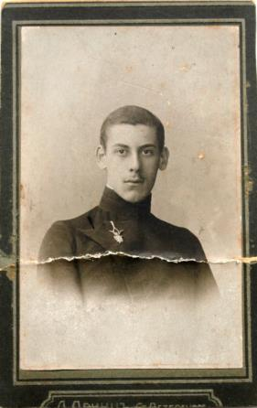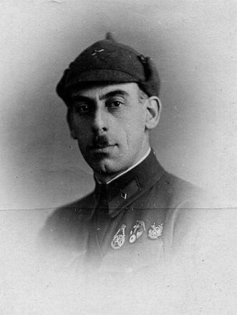

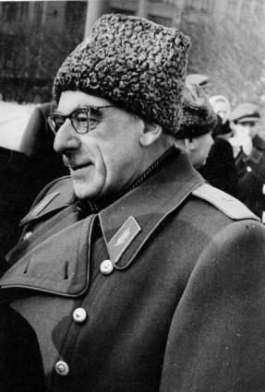
Приложение 2. Книги, брошюры и методические пособия Г.Н. Караева.
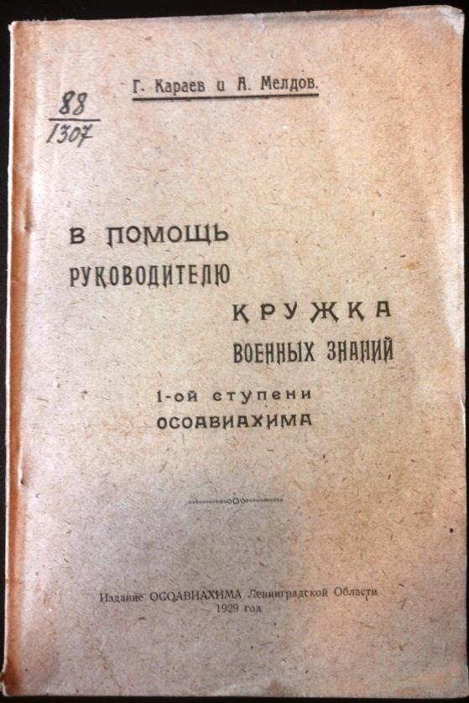
Рис. 1. «В помощь руководителю кружка военных знаний 1-ой ступени Осоавиахима» (Л., 1929)
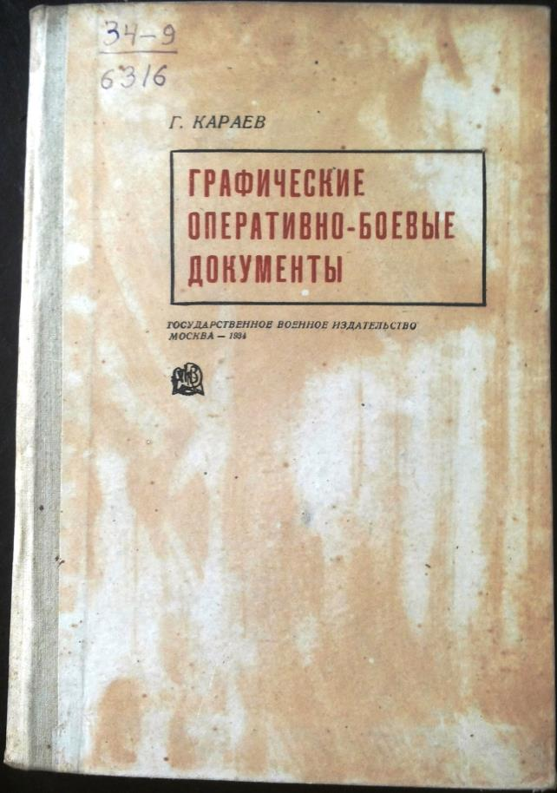
Рис. 2. «Графические оперативно-боевые документы» (М., 1934)
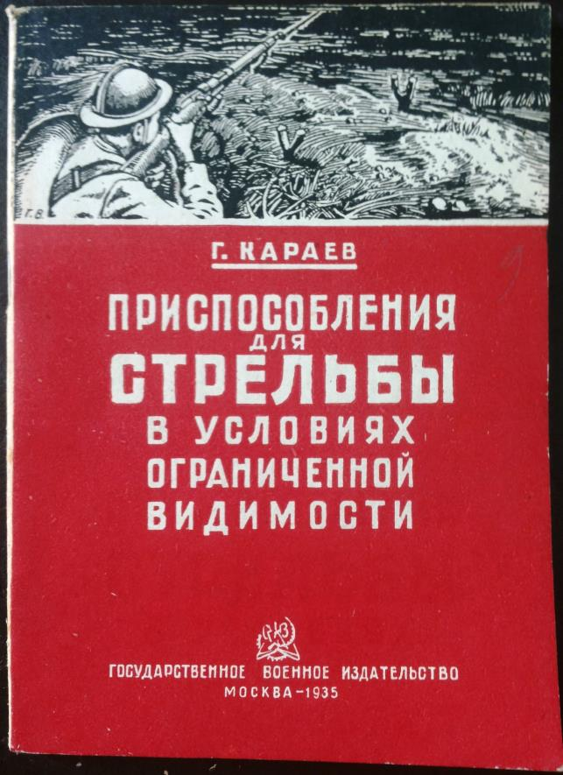
Рис. 3. «Приспособления для стрельбы в условиях ограниченной видимости» (М., 1935)
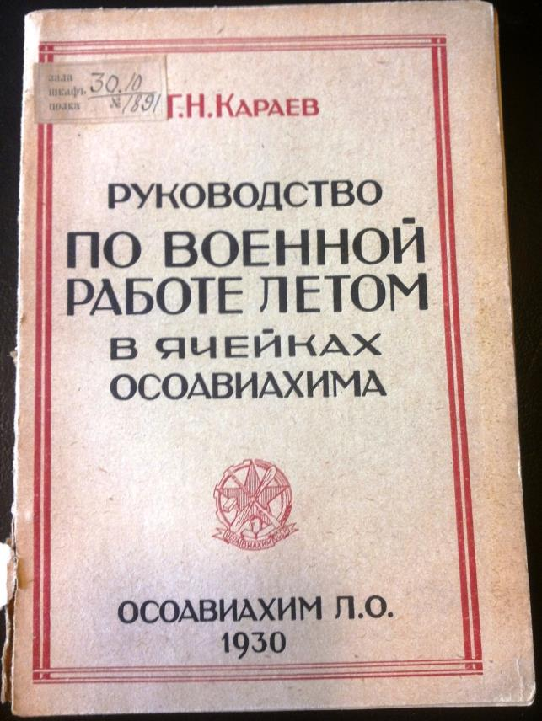
Рис. 4. «Руководство по военной работе летом в ячейках Осоавиахима» (Л., 1930)
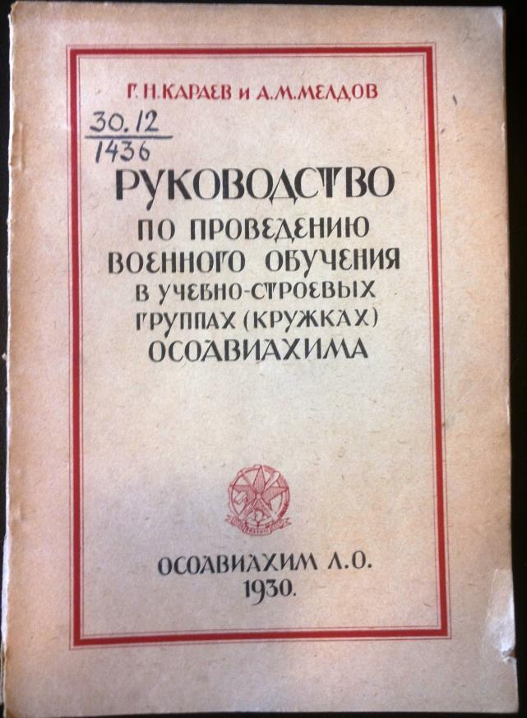
Рис. 5. «Руководство по проведению военного обучения в учебно-строевых группах (кружках) ОСО-Авиахима» (Л., 1930)
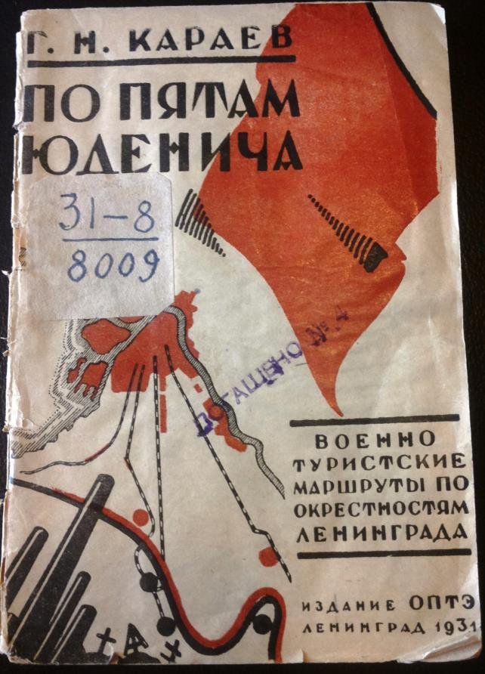
Рис. 6. «По пятам Юденича. Военно-туристические маршруты по окрестностям Ленинграда» (Л., 1931)
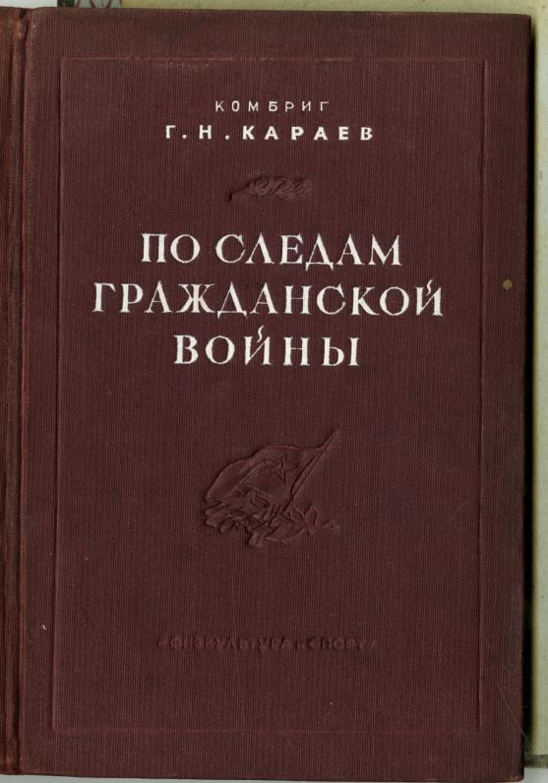
Рис. 7. «По следам Гражданской войны в СССР. Туристические путешествия» (М. - Л., 1940)
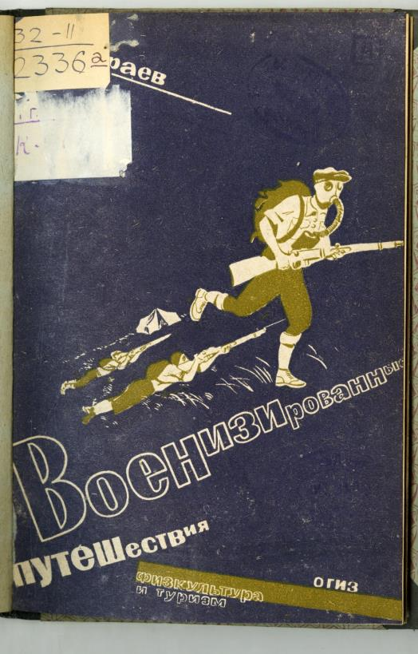
Рис. 8. «Военизированные путешествия» (М.-Л., 1932)

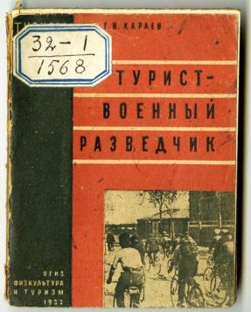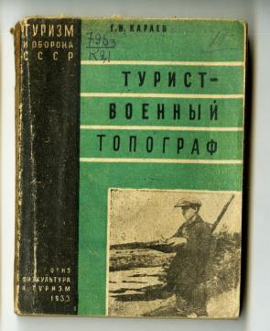
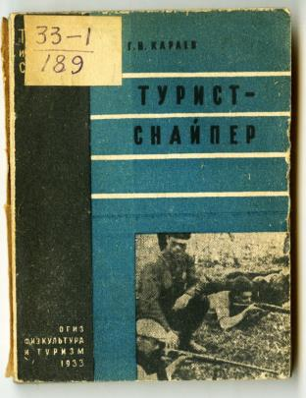
Рис. 9. Военно-туристические сборники «Турист – военный разведчик» (М., 1932); «Турист – военный топограф» (М., 1933); «Турист – снайпер» (М., 1933)
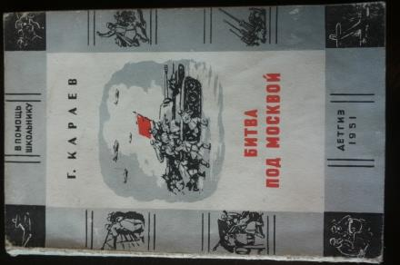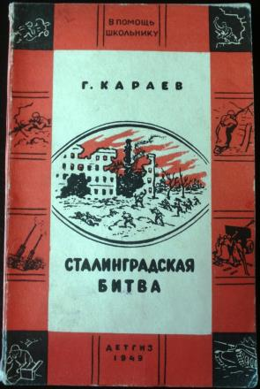
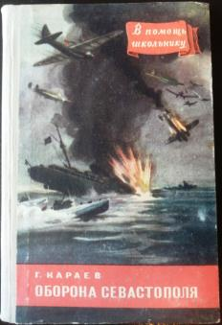
Рис. 10. Книги для старшего школьного возраста: «Битва под Москвой» (М.-Л., 1951); «Оборона Севастополя» (Л., 1956); «Сталинградская битва» (М.-Л., 1949)

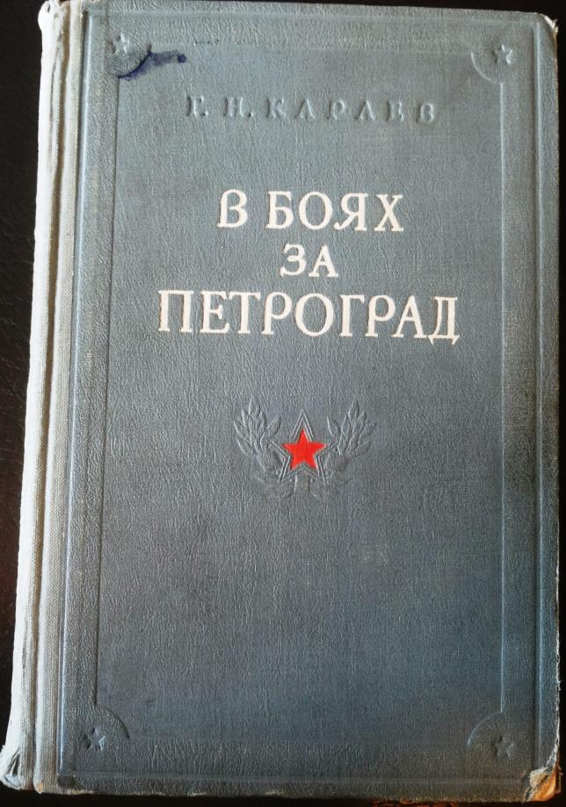
Рис. 11. «В боях за Петроград (разгром Юденича в 1919 году)» (М., 1951)
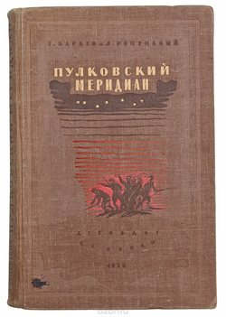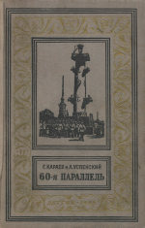
Рис. 12. Художественно-исторические романы «Пулковский меридиан» (М. – Л., 1939); «60-я параллель» (Л., 1955)

Приложение 3. Методическая разработка занятия по теме «Родя войск и технические средства борьбы» из пособия «В помощь руководителю кружка военных знаний 1-ой ступени Осоавиахима» (Л., 1929)
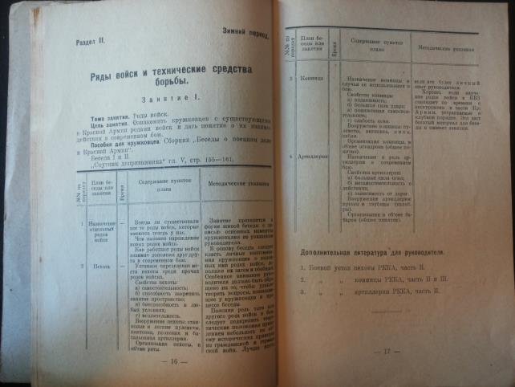

Приложение 4. Примерный план проведения военных экскурсий по музеям Ленинграда из пособия «Руководство по военной работе летом в ячейках Осоавиахима» (Л., 1930).
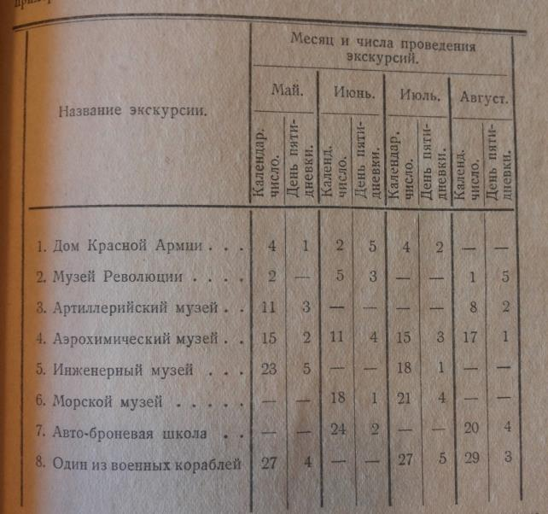

Приложение 5. Общая ориентировочная схема районов проведения уплотненных выходов в поле из пособия «Уплотненные учебные выходы в поле» (Л., 1930).
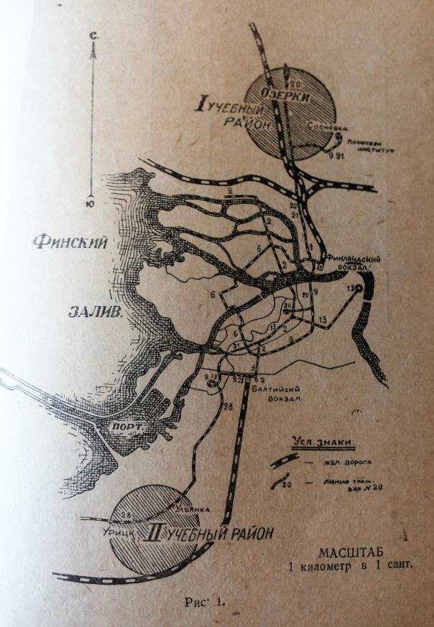
Приложение 6. Содержание военной работы для групп туристов с разным уровнем военной подготовки

Уровень подготовки группы: | Ориентирование | Чтение карты и движение по ней | Определение расстояний, | Стрельба в цель,
Без военной подготовки | Стороны света. Устройство компаса и ориентирование по нему. Ориентирование по солнцу, звездам, местным предметам. Ориентирование карты. | Условные топографические знаки и методы их чтения. Изображение рельефа. Сличение карты с местностью и наоборот. Дополнение и исправление карты. | Для чего нужно уметь определять расстояния. Глазомерное определение расстояний. Простейшие вспомогательные приемы. | Первоначальные сведения о выстреле и полете пули. Как держать ружье и основные приемы для прикладки, прицеливания и производства выстрела.
С первичной военной подготовкой | Ориентирование по компасу и без него, по часам. Ориентирование карты по странам света и путем сличения с местностью. | Чтение карты и её сличение с местностью. Нахождение заданного по карте маршрута. | Тренировка в определении расстояний на глаз и с помощью простейших вспомогательных приемов. | Прикладка и прицеливание с поверкой туристов в их знаниях и практических навыках. Стрельба на 25-40 метров из положения «лежа» и «сидя».
Группа, состоящая из младших командиров | Нахождение сторон света в любое время суток по компасу и без него. Ориентирование карты по компасу и без него. | Нахождение на карте заданного маршрута (по дороге и без дороги). | Тренировка в определении расстояний на глаз и с помощью простейших вспомогательных приемов | Прикладка и прицеливание с последующей стрельбой на соревновательных началах. Стрельба по движущимся целям.
Группа, состоящая из среднего командного состава | Тренировка в ориентировании без компаса днём и ночью. Ориентирование карты по компасу и без него. | Нахождение на карте заданного маршрута (по дороге и без дороги) и движение по нему. Техника движения по азимуту. | Тренировка в глазомерном определении расстояний на различных дистанциях до 3 000 м. | Прикладка и прицеливание с последующей стрельбой на соревновательных началах. Решение стрелковых задач.

Приложение 7. Схема путешествий по местам боев с интервентами из сборника «По следам Гражданской войны на севере и северо-западе» (Л.-М., 1932).
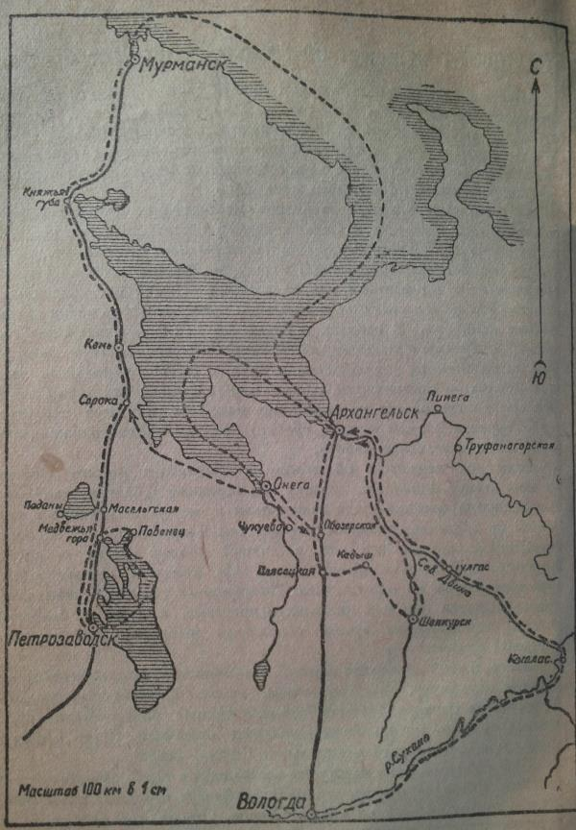
Приложение 8. Схема маршрутов военизированных путешествий и схема маршрута № 4 по теме «Белофинская авантюра в Карелии зимой 1921 – 22 гг.» из сборника «По следам Гражданской войны на севере и северо-западе» (Л.-М., 1932).
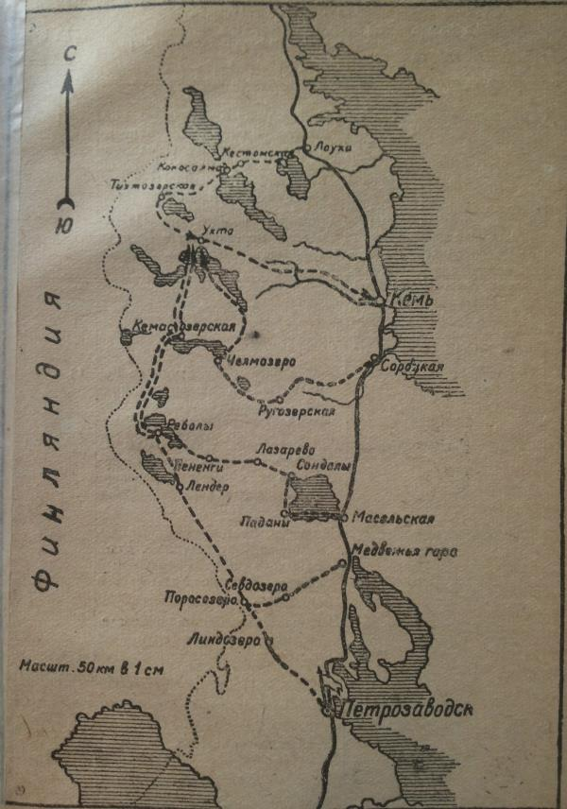
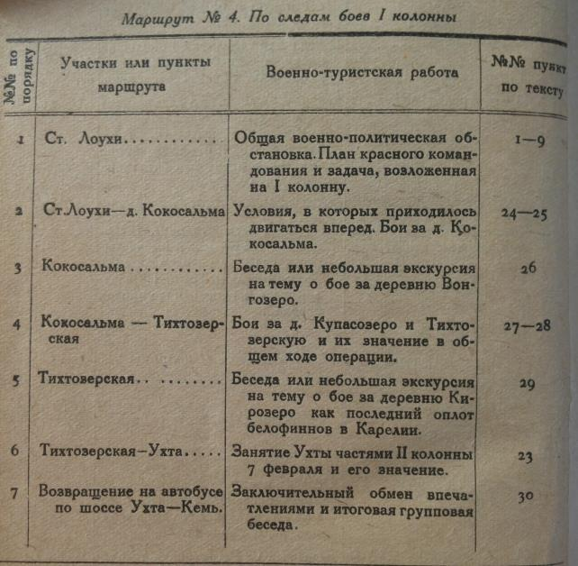

Приложение 9. Схемы маршрутов по местам укреплений внутренней обороны Петрограда в 1919 году из путеводителя «По памятным местам боев за Красный Петроград (1919 год)» (Л., 1939)
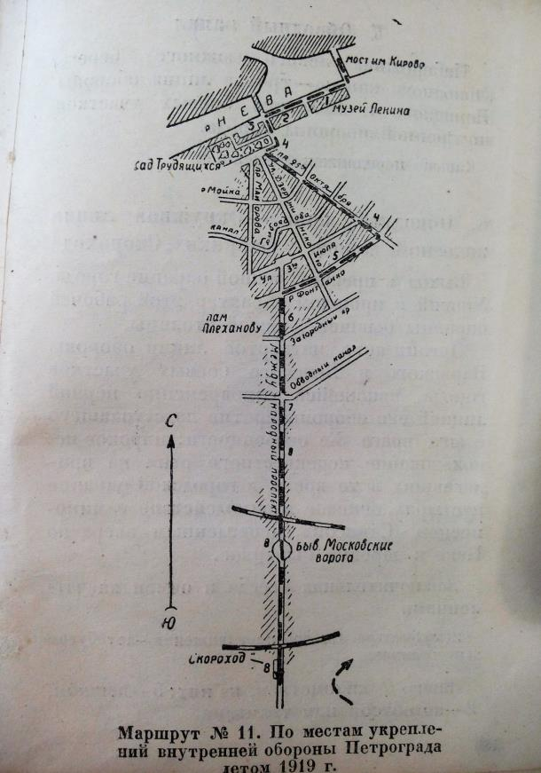
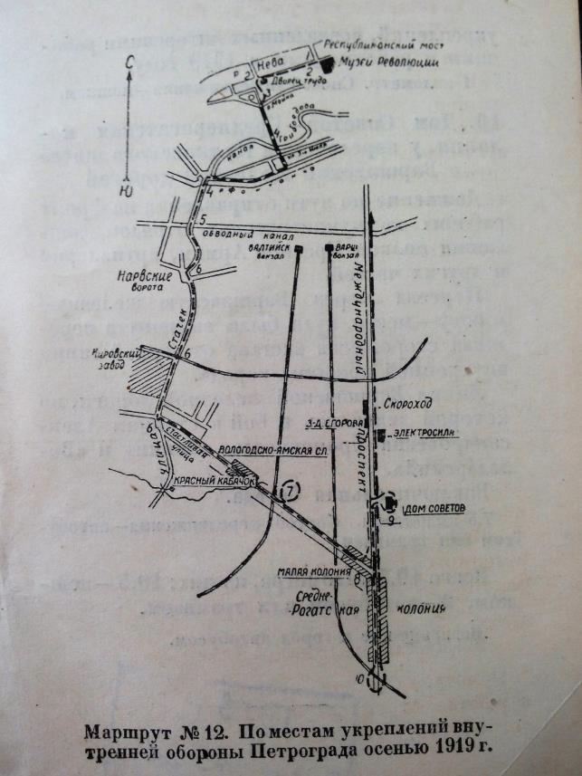
Приложение 10. Схема маршрутов по местам гражданской войны в Европейской части СССР из путеводителя «По следам гражданской войны в СССР. Туристические путешествия» (М.-Л., 1940).
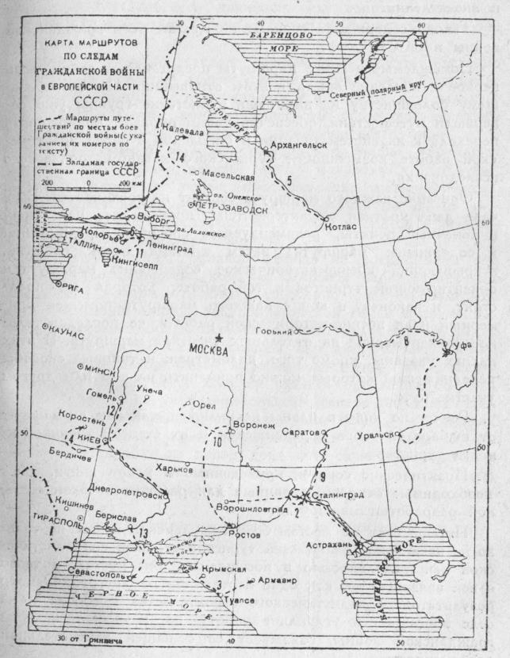

Приложение 11. Дневники Г.Н. Караева
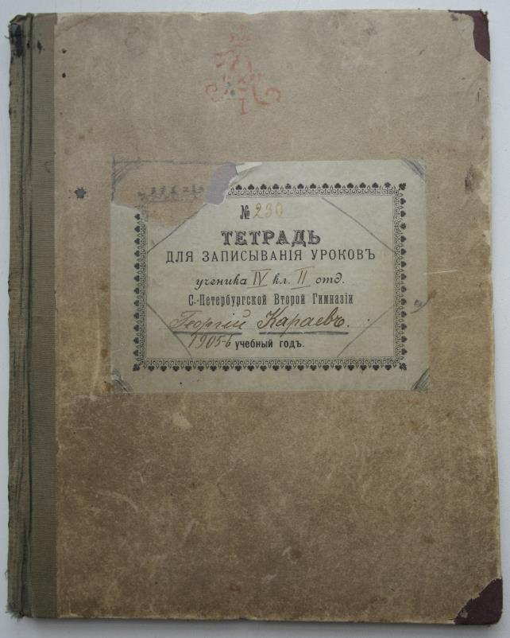

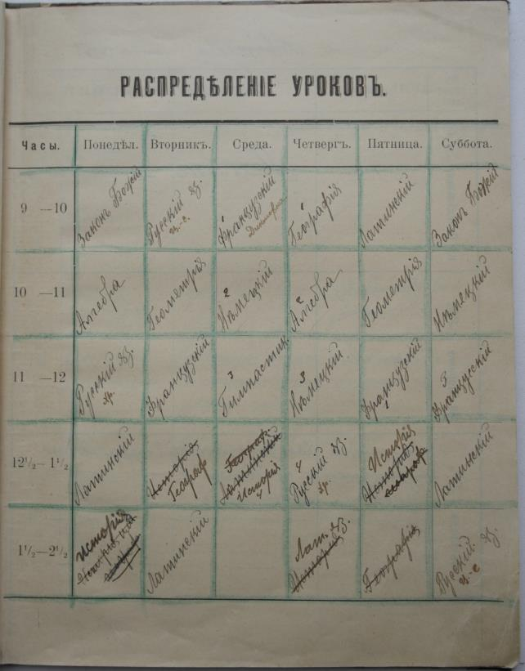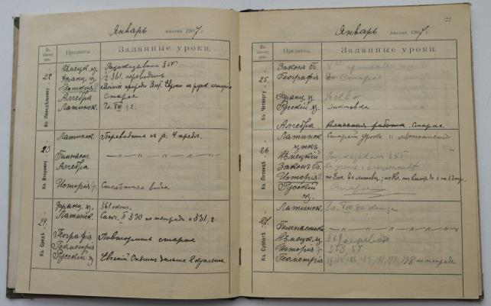

Приложение 12. Тетради Г.Н. Караева
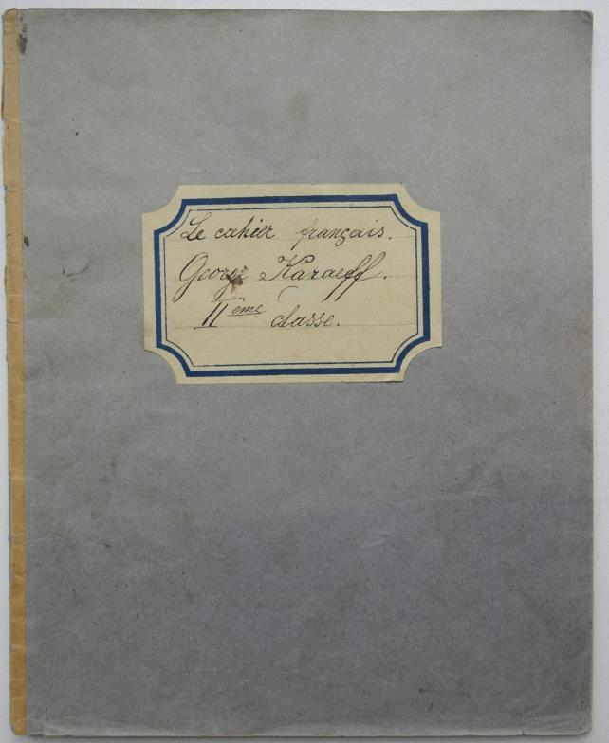

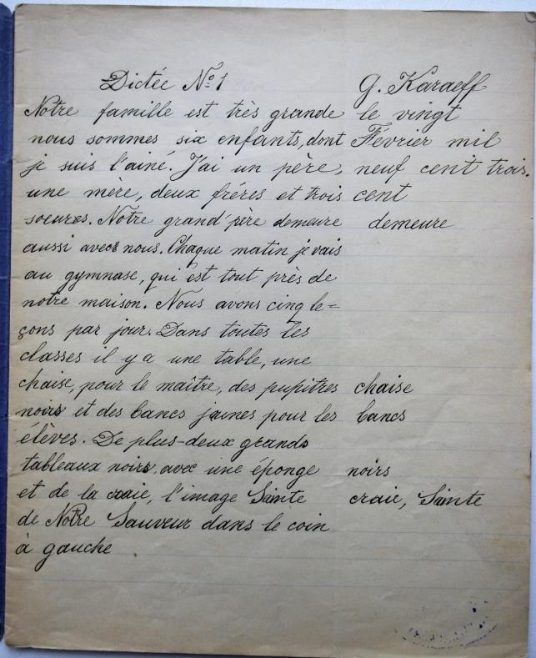

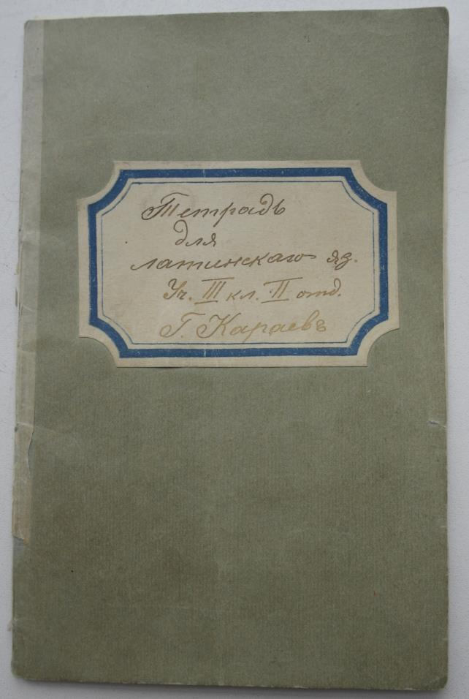
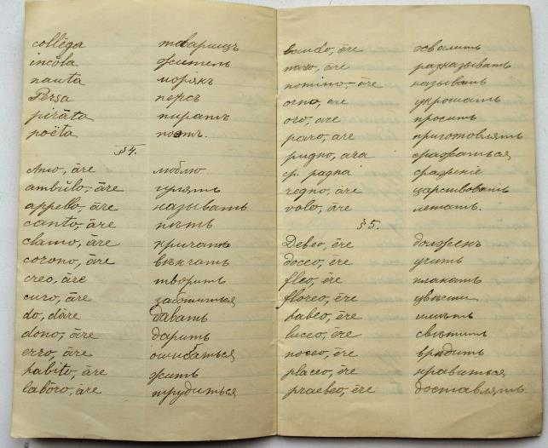

Караев Г.Н. Становление: Роман-хроника. – Орджоникидзе: Ир, 1989. С. 30.
2ГСПб-1566/Б-413. Историческая записка Второй Санкт-Петербургской гимназии. Часть третья (1881 – 1905). С-Пб., 1905. С. 386.
2ГСПб-5/Т-2 Инвен. № 5; 2ГСПб-4/Т-1 Инвен. № 4; 2ГСПб-1139/т-28 Инвен. № 11; 2ГСПб-8/Т-5 Инвен. № 8; 2ГСПб-1140/Т-29 Инвен. № 20/1; 2ГСПб-11/Т-8 Инвен. № 20/2; 2ГСПб-14/Т-11 Инвен. № 14; 2ГСПб-10/Т-87 Инвен.№ 10; 2ГСПб-13/Т-10; 2ГСПб-12/Т-9 Инвен. № 12; 2ГСПб-7/Т-4 Инвен. № 7.
Караев Г.Н. Становление: Роман-хроника. – Орджоникидзе: Ир, 1989. С. 52.
Там же. С. 93
Караев Г.Н. Становление: Роман-хроника. – Орджоникидзе: Ир, 1989. С. 130-131.
Там же. С. 137.
Караев Г.Н. Становление: Роман-хроника. – Орджоникидзе: Ир, 1989. С. 181.
Караев Г.Н. Становление: Роман-хроника. – Орджоникидзе: Ир, 1989. С. 260.
Там же. С. 262.
Караев Г.Н., Потресов А.С. Загадка Чудского озера. М., 1976. С. 233.
Кривошеев Ю.В., Соколов Р.А. Г.Н. Караев как историк войн России в XX веке / Российская государственность: власть и общество в XX веке / Тезисы докладов международной научной конференции, 30-31 мая 2013 г. СПб., 2013. С. 26.
Караев Г.Н. Во имя свободы. Орджоникидзе, 1979.
Караев Г.Н. Руководство по военной работе летом в ячейках Осоавиахима. Л., 1930. С. 5.
Караев Г., Мелдов А. В помощь руководителю кружка военных знаний 1-ой ступени Осоавиахима. Л., 1929. С. 3-4.
Там же. С. 1.
Караев Г.Н. Руководство по военной работе летом в ячейках Осоавиахима. Л., 1930. С. 20-21.
Там же. С. 29-31.
Караев Г.Н. Руководство по военной работе летом в ячейках Осоавиахима. Л., 1930. С. 32-33.
Там же. С. 35.
Караев Г.Н. Мелдов А.М. Руководство по проведению военного обучения в учебно-строевых группах (кружках) ОСО-Авиахима. Л., 1930. С. 3.
Там же. С. 8.
Там же. С.10.
Караев Г.Н. Уплотненные учебные выходы в поле. Л., 1930. С. 6.
Там же. С. 4.
Караев Г.Н. Графические оперативно-боевые документы. М., 1934. С. 74.
Караев Г.Н. Приспособления для стрельбы в условиях ограниченной видимости. М., 1935. С. 3.
Караев Г. Н. Турист – военный разведчик. Л., 1932. С 6-7.
Караев Г. Н. Военизированные путешествия. М.-Л., 1932. С. 3.
Там же. С. 4.
Там же. С. 32.
Караев. Г. Н. Турист – военный топограф. М., 1933. С. 17-18.
Караев. Г. Н. Военизированные путешествия. С. 33.
Караев. Г. Н. Военизированные путешествия. С. 5.
Караев Г. Н. Турист – военный разведчик. С. 124-125.
Там же. С. 132-133.
Караев. Г. Н. Военизированные путешествия. С. 6-8.
Там же. С. 5.
Там же. С. 8.
Караев Г. Н. По следам гражданской войны в СССР. Туристические путешествия. М.-Л., 1940. С. 16.
Караев Г. Н. По следам гражданской войны в СССР. Туристические путешествия. М.-Л., 1940. С. 16.
Караев Г.Н. Военизированные путешествия. М.-Л., 1932. С. 25-26.
Там же. С. 14-23.
Караев Г. Н. Турист – военный разведчик. С. 14.
Караев Г. Н. Военизированные путешествия. С. 34-38.
Караев Г. Н. Военизированные путешествия. С.42-43, С. 45.
Там же.
Там же. С. 19-20.
Караев Г. Н. Турист – снайпер. М. 1933. С. 16.
Караев Г. Н. Турист – военный разведчик. С. 8.
Караев Г. Н. Турист – снайпер. С. 7.
Там же. С. 3-5.
Там же. С. 46-52.
Там же. С. 58.
Караев Г. Н. Турист – снайпер. С. 60-96.
Там же. С. 104-105.
Там же. С. 105.
Караев Г. Н. Турист – военный топограф. С. 18.
Караев Г. Н. Турист – военный топограф. С. 4-5.
Караев Г.Н. По пятам Юденича. Военно-туристические маршруты по окрестностям Ленинграда. Л., 1931 С. 28-38.
По содержанию оба издания идентичны, второе несколько отличается оформлением и в нём исправлены опечатки.
Караев Г.Н. По следам Гражданской войны на севере и северо-западе. М.-Л., 1932. С. 9-10.
Караев Г.Н. По следам Гражданской войны на севере и северо-западе. М.-Л., 1932. С. 32.
Там же.
Там же. С. 33-34.
Караев Г.Н. По следам Гражданской войны на севере и северо-западе. М.-Л., 1932. С. 62.
Там же. С. 63-64, 66-67.
Кедров М.С. За Советский север. Л., 1927. С. 3.
Караев Г.Н. По следам Гражданской войны на севере и северо-западе. М.-Л., 1932. С. 79.
Караев Г.Н. По следам Гражданской войны на севере и северо-западе. М.-Л., 1932. С. 102-104.
Караев Г.Н. По памятным местам боев за Красный Петроград (1919 год). Л., 1939. С. 32.
Караев Г.Н. По памятным местам боев за Красный Петроград (1919 год). Л., 1939. С. 75.
Там же. С. 93-118.
Там же. С 126-136.
Опорные пункты отличаются в зависимости от маршрута.
Караев Г.Н. По следам Гражданской войны в СССР. Туристические путешествия. М.-Л., 1940. С. 17.
Караев Г.Н., Воробьев Т.И., Яблочкин Ю.Н. По местам боевой славы: Ленинград и Ленинградская область. Л., 1962. С. 14.
Караев Г.Н., Успенский Л.В. Пулковский меридиан. М. – Л., 1939. С. 416.
Караев Г.Н., Успенский Л.В. Пулковский меридиан. М. – Л., 1939. С. 258.
Банк Н. Б. Л.В. Успенский. Критико – биографический очерк. Л., 1969. С. 37.
Караев Г.Н., Успенский Л.В. Пулковский меридиан. М. – Л., 1939. С. 12-13.
Банк Н. Б. Л.В. Успенский. Критико – биографический очерк. Л., 1969. С. 31
Караев Г.Н., Успенский Л.В. Пулковский меридиан. М. – Л., 1939. С.166-176.
Банк Н. Б. Л.В. Успенский. Критико – биографический очерк. Л., 1969. С. 33.
Блок Л. Г. Караев и Л. Успенский. «Пулковский меридиан». Детиздат, М. – Л., 1939 // Звезда. 1941. №1. С. 163.
РГАЛИ. Ф. 98. Оп. 1. Д. 44. Л. 9.
РГАЛИ. Ф. 98. Оп. 1. Д. 44. Л. 21.
Караев Г.Н., Успенский Л.В. Пулковский меридиан. М. – Л., 1939. C. 283.
РГАЛИ. Ф. 98. Оп. 1. Д. 44. ЛЛ. 1-4.
Караев Г.Н. В боях за Петроград (разгром Юденича в 1919 году). М., 1951. С. 10.
Караев Г.Н. В боях за Петроград (разгром Юденича в 1919 году). М., 1951. С. 237.
Там же. С. 45-46.
Там же. С. 226-227.
Там же. С. 183.
Там же. С. 201-205.
Там же. С. 208-209.
Караев Г.Н. В боях за Петроград (разгром Юденича в 1919 году). М., 1951. С. 93-94.
Караев Г.Н. Сталинградская битва. М.-Л., 1949. С. 6.
Караев Г.Н. Сталинградская битва. М.-Л., 1949. С. 20.
Там же. С. 21.
Там же. С. 32.
Там же. С. 29-31.
Там же. С. 40.
Караев Г.Н. Сталинградская битва. М.-Л., 1949. С. 53-54.
Там же. С. 56.
Там же. С. 76.
Там же. С. 82.
Караев Г.Н. Битва под Москвой. М.-Л., 1951. С. 8-9.
Там же. С. 10-11.
Там же. С. 14-15.
Караев Г.Н. Битва под Москвой. М.-Л., 1951. С. 20-21.
Там же. С. 29.
Там же. С. 45.
Там же. С. 49-50.
Там же. С. 64.
Караев Г.Н. Оборона Севастополя. Л., 1956. С. 37.
Там же. С. 47.
Там же. С. 50.
Там же. С. 56.
Караев Г.Н. Оборона Севастополя. Л., 1956. С. 69.
Там же. С. 70-72.
Там же. С. 83.
Караев Г.Н. Героическая оборона Ленинграда. Л., 1960. С. 16.
Там же. С. 28.
Караев Г.Н. Героическая оборона Ленинграда. Л., 1960. С. 32.
Там же. С. 44-45.
Там же. С. 68-69.
Филиппова Р. Лев Успенский и его книги. Предисловие к книге «Слово о словах». [Электронный ресурс] - http://www.speakrus.ru/uspens/ch-1.html. (19.05.2016).
Успенский Л. В. У Лукоморья / Рядом с героями. Л., 1967. C. 215
Филиппова Р. Лев Успенский и его книги. Предисловие к книге «Слово о словах». [Электронный ресурс] - http://www.speakrus.ru/uspens/ch-1.html. (19.05.2016)
Чуковский Н. В осаде. Из воспоминаний // Юность. 1966. №1.С. 90.
Банк Н.Б. Л. В. Успенский. Критико-биографический очерк, Л., 1969. С. 42.
Филиппова Р. Лев Успенский и его книги. Предисловие к «Слово о словах». Электронный ресурс - http://www.speakrus.ru/uspens/ch-1.html. (15.05.2015).
РГАЛИ. Ф. 98. Оп. 1. Д. 50. Л. 1.
РГАЛИ. Ф. 98. Оп. 1. Д. 50. ЛЛ 2-83
РГАЛИ. Ф. 98. Оп. 1. Д. 50. Л. 85-93.
РГАЛИ. Ф. 98. Оп. 1. Д. 50. Л. 105.
Банк Н.Б. Л. В. Успенский. Критико-биографический очерк. Л., 1969. С. 50.
Там же.
Успенский Л. В. У Лукоморья / Рядом с героями. Л., 1967. С. 216-217.
Успенский Л. В. У Лукоморья / Рядом с героями. Л., 1967. С. 228.
Караев Г.Н., Успенский Л.В. 60-я параллель. Л., 1955. С. 663-673.
Банк Н.Б. Л. В. Успенский. Критико-биографический очерк. Л., 1969. С. 52.
РГАЛИ. Ф. 98. Оп. 1. Д. 50. Л. 121.
РГАЛИ. Ф. 98. Оп. 1. Д. 50. Л. 119.

